文件编号：SH/C07-211
配置项编号：ECB－HGAM－1.00－D－PDS－1.00

浙江科技学院新生预报到系统
（ZUST-NRSS）
V 1.0.0

概要设计说明书
V1.0.0

编 写 人：王雨纯、朱欣研、周琳
编写时间：2026-03-12
部 门 名：电子政务部
审 核 人：王华
审核时间：2026-03-13

编号 | 章节名称 | 修订内容简述 | 修订日期 | 修订前  版本号 | 修订后  版本号 | 修订人 | 批准人
1 | 全部 | 初稿 | 2014-01-24 |  | 0.8 | 王华
2 | 相关章节 | 删除学号维护、增加学生家长信息、大类信息、角色权限／数据权限 | 2014-04-07 | 1.0.1 | 1.0.2 | 王华
3
4
5
6
7
8
9
10
11
12
13
14
修 订 页
目 录
1 引言 1
1.1 编写目的 1
1.2 项目背景 1
1.3 定义 1
1.4 参考资料 2
2 任务概述 3
2.1 目标 3
2.2 运行环境 3
2.2.1 硬件环境 3
2.2.2 软件环境 4
2.3 需求概述 4
2.3.1 新生迎新现场物资领取管理（Materials Collection Management, MCM） 4
2.3.2 新生预报到子系统（Freshman Preregister System, FPS） 5
2.3.3 基本信息管理子系统（Basic Information Management, BIM） 5
2.3.4 统计子系统（Statistical Analysis System, SAS） 6
2.3.5 系统管理子系统（System Maintenance Management, SMM） 6
2.3.6 新生APP（Freshman APP, FAPP） 9
2.3.7 助班APP（Assistant APP, AAPP） 9
2.3.8 教师APP（Teacher APP, TAPP） 9
2.4 条件与限制 9
3 总体设计 11
3.1 总体结构设计 11
3.1.1 子系统划分 12
3.1.2 模块功能和处理流程 16
4 逻辑视图 39
4.1 新生迎新现场物资领取管理（Materials Collection Management, MCM） 39
4.1.1 领取物资核销（MCM10） 39
4.1.2 物资库存管理（MCM20） 41
4.1.3 领取异常处理（MCM30）） 44
4.2 新生预报到子系统（Freshman Preregister System, FPS） 46
4.2.1 办理报到手续（FPS10） 46
4.3 基本信息管理子系统（Basic Information Management, BIM） 49
4.3.1 学生信息管理（BIM10） 49
4.3.2 宿舍信息管理（BIM20） 50
4.3.3 学院信息管理（BIM30） 51
4.3.4 专业信息管理（BIM40） 51
4.3.5 班级信息管理（BIM50） 51
4.3.6 大类信息管理（BIM60） 52
4.3.7 新生指南信息管理（BIM70） 53
4.3.8 "我的信息"信息管理（BIM80） 54
4.3.9 "我的班级圈"信息管理（BIM90） 54
4.3.10 课表导入（BIM100） 56
4.3.11 教师信息管理（BIM110） 57
4.4 统计子系统（Statistical Analysis System, SAS） 58
4.4.1 录取名册表（SAS10） 58
4.4.2 床上用品表（SAS20） 59
4.4.3 教材发放表（SAS30） 60
4.4.4 缴费统计表（SAS40） 61
4.4.5 照片信息表（SAS50） 62
4.4.6 宿舍情况统计（SAS60） 62
4.5 系统管理子系统（System Maintenance Management, SMM） 63
4.5.1 登录管理（SMM10） 63
4.5.2 日志管理（SMM20） 65
4.5.3 用户权限管理（SMM30） 68
4.5.4 系统设置管理（SMM40） 71
4.5.5 数据库备份与恢复（SMM50） 73
4.6 新生APP（Freshman APP,FAPP） 76
4.6.1 报到登录（FAPP10） 76
4.6.2 新生基本信息确认（FAPP20） 78
4.6.3 抵达信息确认（FAPP30） 79
4.6.4 宿舍选择（FAPP40） 79
4.6.5 登录密码修改（FAPP50） 79
4.6.6 新生指南（FAPP60） 80
4.6.7 我的信息（FAPP70） 80
4.6.8 我的班级圈（FAPP80） 80
4.6.9 我的课程（FAPP90） 80
4.7 助班APP（Assistant APP,AAPP） 81
4.7.1 现场报到（AAPP10） 81
4.8 教师APP（Teacher APP,TAPP） 83
4.8.1 报到情况统计（TAPP10） 83
4.8.2 床上用品统计（TAPP20） 84
4.8.3 教材发放统计（TAPP30） 84
4.8.4 缴费统计（TAPP40） 84
4.8.5 照片信息统计（TAPP50） 85
4.8.6 宿舍情况统计（TAPP60） 85
5 接口设计 86
5.1软件接口 86
5.1.1与教务系统的接口 86
5.1.2与一卡通系统的接口 87
5.1.3与招生办录取系统的接口 88
5.1.4 与后勤物资管理系统的接口 89
5.2硬件接口 90
5.2.1 通用硬件接口 90
5.2.2 扫码设备接口 90
5.2.3 与磁盘阵列接口 90
5.2.4 与打印机接口 90
6 非功能性需求设计 91
6.1性能需求设计 91
6.2安全设施需求设计 91
6.3安全性需求设计 91
7 运行设计 93
7.1 运行模块组合 93
7.2 运行控制 93
7.3 运行时间 94
8 出错处理设计 95
8.1 出错输出信息 95
8.1.1 登录类错误 95
8.1.2 业务操作类错误 95
8.1.3 接口调用类错误 95
8.1.4 系统运维类错误 95
8.2 出错处理对策 95
8.2.1 通用处理原则 95
8.2.2 具体出错处理对策 95
9 维护设计 97
9.1 维护范围 97
9.2 维护内容及方法 97
9.2.1 硬件维护 97
9.2.2 软件维护 97
9.2.3 数据维护 97
9.2.4 接口维护 97
9.2.5 业务维护 97
9.3 维护流程 98
9.4 维护保障 98
9.5 可维护性设计 98

引言

编写目的
为了更好的理解需求并规范化需求，使用户及技术开发人员充分理解系统的功能特点和要达到的目标，给概要设计及后续详细设计、编码、测试、试运行、验收等工作提供依据，特编写此概要设计说明书。

项目背景
项目的委托单位：浙江科技学院；
项目的开发单位：浙江科技学院；
项目的主管部门：浙江科技学院；

定义
词汇名称 | 词汇定义 | 备注、说明
强制发放/补录 | 当系统出现异常无法正常扫码领取时，由授权人员手动录入新生信息和发放物资，完成物资发放的操作。 | 需二级授权，操作过程记入日志，保障操作可追溯。
物资差异调整 | 处理新生实际领取物资与系统预设清单不一致时，对物资发放记录和库存进行调整的操作。 | 包含拒领、换货、缺货等场景的调整，同步更新库存数据。
敏感信息 | 新生个人及家长的隐私信息，包括电话号码、家长信息、Email、QQ、家庭住址等通讯类信息。 | 仅辅导员、班主任等特定角色可查看，保障信息安全。
一站式服务 | 新生现场报到时，在指定地点集中完成保险缴纳、材料提交、校园卡领取、学费缴纳等所有报到手续的服务模式。 | 新生现场报到的核心服务模式，提升报到效率，减少新生跑腿。
始业教育 | 学校为新生开展的入学适应性教育，系统中主要展示始业教育方案表、课程表等相关信息。 | 新生指南子功能，APP端显示相关方案和课程表，帮助新生快速适应校园。
报到二维码 | 新生登录APP后系统生成的唯一标识，用于现场报到扫描、物资领取核销，需新生保存至本地。 | 关联新生个人信息，是现场报到和物资领取的核心凭证，不可泄露。
安全库存阈值 | 系统管理员为各类迎新物资设定的最低库存量，当实际库存量低于该数值时，系统触发库存预警。 | 可按全校总库或各公寓分库分别设置，避免物资短缺。
增加、修改、删除 | 在系统特性中提到【增加】、【修改】、【删除】一般是指对数据库表单记录的相关操作。 | 系统基础操作术语，适用于所有基础信息管理功能，操作后同步更新数据库。
报到登录 | 新生扫描录取通知书上的二维码下载安装APP，使用指定用户名和密码登录，生成现场报到用二维码的功能。 | 新生APP登录的核心流程，二维码用于现场报到核销，登录密码由后勤提供。
现场报到 | 助班扫描新生APP生成的二维码，或搜索新生姓名，协助新生确认预报到信息并完成现场报到提交的功能。 | 助班APP核心功能，支持二维码扫描和姓名搜索，快速完成现场确认。
课表导入 | 系统从教务系统导入新生课程信息，供新生在APP端查看、添加备忘和接收上课提醒的功能。 | 学期结束前导入，开学前同步确认，需与教务系统通信，确保课程信息准确。
日志管理 | 对系统运行日志和用户操作日志进行写入、查询、导入导出等管理的功能。 | 分为系统运行日志和用户操作日志，便于系统纠错、故障排查与操作审计。
角色管理 | 对系统中校领导、辅导员、助班等角色进行增加、修改、删除及权限授予的管理功能。 | 角色可由系统管理员维护，明确各角色数据范围和操作权限，避免越权操作。
班级圈 | 新生APP中展示班级相关信息的模块，包含班主任简介、班级成员、班级动态、班级活动等内容。 | Web端可对相关信息进行维护。
B/S三层结构 | 应用表现层、应用逻辑处理层、应用数据存储层组成的软件架构，新生预报到系统采用该架构并遵循J2EE标准。 | 系统整体架构模式，保障系统可扩展性和可维护性。

参考资料
《软件CMM规范 V3.0.0》

任务概述

目标
浙江科技学院新生预报到系统旨在提升高校新生报到管理的信息化水平，通过线上平台整合新生信息采集、报到流程办理、数据统计分析、现场物资管理等功能，实现新生报到的数字化、规范化管理。系统将打通学生处、教务处、后勤等多部门的数据壁垒，实现信息共享，提高报到效率，为新生提供便捷、高效的报到服务，同时为学校后续的教学管理、后勤保障等工作提供准确的数据支持。体现在一下几个方面：
系统建设目标具体体现在以下几个方面：
促进信息化建设：促进浙江科技学院电子政务信息化的建设，促进新生报到信息化的标准建设，根据系统建设需求，采购必要的硬件设备，为系统提供硬件基础。
建立数字化预报到平台：建立新生数字化预报到综合应用平台，支持Web端和App端双渠道接入，涵盖新生基本信息确认、抵达信息确认、宿舍选择、登录密码修改四大核心环节，为新生提供便捷的线上预处理入口，减少现场报到耗时。
实现数据资源的高效管理：实现对新生数据、宿舍数据、学院数据、专业数据、班级数据、大类数据等基础信息的高效、规范的管理功能，支持新生指南、班级圈、课表等信息的维护与同步。
实现统计分析与决策支持：实现新生报到相关数据的多维度统计分析，生成录取名册表、床上用品表、教材发放表、缴费统计表、照片信息表、宿舍情况统计表等报表，支持Excel导出与打印，为学校各部门管理决策提供数据依据。
实现现场物资管理：实现迎新现场物资领取的核销、库存管理、发放统计、库存预警及异常处理功能，确保床上用品、教材、军训服等物资发放的准确性，避免错发、漏发、重复领取，实时监控库存动态。
实现多端适配应用：通过新生App、助班App、教师App等多端应用，满足不同用户群体的业务需求，实现随时随地办理业务、获取校园信息。
建立系统安全保障体系：建立系统安全解决方案，提供安全保障，确保学生个人信息的原始性、安全性、可靠性、完整性及可用性。

运行环境

硬件环境
客户端：
最低配置：Intel PII400/128M/10G
推荐配置：Intel 2.0G/2G/230G
服务端：
现有配置：HP Netserver 或同等级别服务器
推荐配置：小型机、中高端PC服务器

软件环境
客户端：
IE6.0及其以上
Windows XP/7/8系列操作系统
扫描客户机安装WebScan扫描组件
服务端：
系统软件：
Tomcat6.0或以上
MySQL5.0或以上（或Oracle 10g）
JDK1.4或以上
Struts1.1 Framework
操作系统：
Windows 2003 Server

需求概述

新生迎新现场物资领取管理（Materials Collection Management, MCM）
本系统是用于配合新生现场报到流程，对新生在报到现场领取的各项物资进行核销、登记和管理的系统。该系统旨在确保物资发放的准确性，避免错发、漏发和重复领取，同时实时统计物资库存情况。

领取物资核销（MCM10））
本版本包括【物资领取核销】、【物资库存管理】、【物资发放统计】三个核心功能模块。

功能名称 | 功能标识号 | 优先级 | 功能描述
领取核销 | MCM1010 | 高 | 助班或物资发放点工作人员扫描新生的报到二维码，核销该生的物资领取资格，并登记实际发放情况
物资库存管理 | MCM1020 | 高 | 对迎新现场的各类物资库存进行入库、出库和盘点管理
物资发放统计 | MCM1030 | 高 | 按照学院、专业、物资类别等维度统计物资发放进度和剩余情况

物资库存预警（MCM20）
功能名称 | 功能标识号 | 优先级 | 功能描述
预警参数设置 | MCM2010 | 高 | 系统管理员根据物资类别和往年经验，设置各类物资的安全库存阈值
库存预警监控 | MCM2020 | 高 | 系统后台服务实时监控库存变动，一旦库存量小于等于设定的阈值，立即激活预警状态
预警信息处理 | MCM2030 | 高 | 管理人员查看预警列表，填写处理备注，确认处理后更新预警状态

领取异常处理（MCM30）
功能名称 | 功能标识号 | 优先级 | 功能描述
强制发放/补录 | MCM3010 | 高 | 当系统因网络故障、数据不同步或新生未预报到导致无法正常扫码领取时，提供手动录入功能进行强制发放
物资差异调整 | MCM3020 | 高 | 处理新生实际领取物资与系统预设清单不一致的情况（如：新生自带被褥、尺码不合需换货）
异常日志查询 | MCM3030 | 高 | 提供专门的查询界面，供管理人员查看所有物资领取异常的处理记录

新生预报到子系统（Freshman Preregister System, FPS）
本系统是项目的核心应用平台，主要完成新生网上预报到功能。本版本包括【新生基本信息确认】、【抵达信息确认】、【宿舍选择】、【登录密码修改】四大核心环节。

办理报到手续（FPS10）
功能名称 | 功能标识号 | 优先级 | 功能描述
新生基本信息确认 | FPS1010 | 高 | 新生对自己基本信息进行确认并修改
抵达信息确认 | FPS1020 | 高 | 对新生报到当天的抵达信息进行确认
宿舍选择 | FPS1030 | 高 | 提供宿舍信息供用户选择
登录密码修改 | FPS1040 | 高 | 修改用户的登录密码

基本信息管理子系统（Basic Information Management, BIM）
本子系统承担基础数据管理职能，覆盖学生、宿舍、学院、专业、班级、大类、教师等核心信息的增删改查操作，支持新生指南、班级圈、课表等信息的维护与同步，为其他业务系统提供统一的数据支撑。
功能名称 | 功能标识号 | 优先级 | 功能描述
学生信息管理 | BIM10 | 高 | 对新生的相关信息进行增加、修改、删除、查询操作
宿舍信息管理 | BIM20 | 高 | 对宿舍信息进行增加、修改、删除、查询操作
学院信息管理 | BIM30 | 高 | 对二级学院的信息进行增加、修改、删除、查询操作
专业信息管理 | BIM40 | 高 | 对专业的信息进行增加、修改、删除、查询操作
班级信息管理 | BIM50 | 高 | 对班级的信息进行增加、修改、删除、查询操作
大类信息管理 | BIM60 | 高 | 对大类的信息进行增加、修改、删除、查询操作
新生指南信息管理 | BIM70 | 高 | 对App端要显示的新生指南信息进行增加、修改、删除操作
"我的信息"信息管理 | BIM80 | 高 | 对App端要显示的"我的信息"信息进行增加、修改、删除操作
"我的班级圈"信息管理 | BIM90 | 高 | 对App端要显示的"我的班级圈"信息进行增加、修改、删除、查询操作
课表导入 | BIM100 | 高 | 对App端要显示的"我的课程"进行导入，需和教务系统进行通信
教师信息管理 | BIM110 | 高 | 对教师的基本信息进行管理，实现增删改查的操作

统计子系统（Statistical Analysis System, SAS）
本子系统聚焦新生报到相关数据的梳理与呈现，生成多维度报表，支持Excel导出与打印，为学校各部门管理决策提供数据依据。
功能名称 | 功能标识号 | 优先级 | 功能描述
床上用品表 | SAS1020 | 高 | 对选择床上用品的学生进行统计，以便于发放用品
录取名册表 | SAS1010 | 高 | 对已经报到的学生按照班级为单位进行统计
教材发放表 | SAS1030 | 高 | 对学生所需的教材进行统计，以便于按照房间号发放教材
缴费统计表 | SAS1040 | 高 | 对学生所缴的学费进行统计
照片信息表 | SAS1050 | 高 | 对学生的照片进行统计
宿舍情况统计 | SAS1060 | 高 | 对学生的住宿情况进行统计

系统管理子系统（System Maintenance Management, SMM）
本子系统承担系统日常运维管理职能，保障系统稳定运行，由系统管理员统一操作，确保系统安全、高效、可控。
功能名称 | 功能标识号 | 优先级 | 功能描述
登录管理 | SMM10 | 高 | 包括用户登录、修改用户密码、退出系统
日志管理 | SMM20 | 高 | 包括系统运行日志管理和用户操作日志管理
用户权限管理 | SMM30 | 高 | 包括角色管理和权限管理
系统设置管理 | SMM40 | 高 | 包括系统参数管理、流程定义
数据库备份与恢复 | SMM50 | 高 | 包括数据库备份和数据库恢复

登录管理（SMM10）
功能名称 | 功能标识号 | 优先级
功能名称 | 功能标识号 | 优先级
用户登录 | SMM1010 | 高
修改用户密码 | SMM1020 | 高

日志管理（SMM20）
功能名称 | 功能标识号 | 优先级
系统运行日志管理 | SMM2010 | 高
用户操作日志管理 | SMM2020 | 高

系统运行日志管理功能点划分
功能名称 | 功能标识号 | 优先级
日志的写入 | SMM201010 | 高
日志的查询 | SMM201020 | 高

用户操作日志管理功能点划分
功能名称 | 功能标识号 | 优先级
日志的写入 | SMM202010 | 高
日志的查询 | SMM202020 | 高
日志的导入导出 | SMM202030 | 高

日志管理（SMM20）
功能名称 | 功能标识号 | 优先级
角色管理 | SMM3010 | 高
权限管理 | SMM3020 | 高

角色管理功能点划分
功能名称 | 功能标识号 | 优先级
角色管理 | SMM3010 | 高
权限管理 | SMM3020 | 高

角色管理功能点划分
功能名称 | 功能标识号 | 优先级
角色的增加 | SMM301010 | 高
角色的修改 | SMM301020 | 高
角色的删除 | SMM301030 | 高
角色的授予 | SMM301040 | 高
角色数据权限表：
角色 | 数据范围 | 功能 | 字段 | 家长信息
校领导 | 本校 | 查询，统计待定 | - | -
学工负责人 | 本校 | - | 可查敏感信息 | 可查敏感信息
学院领导 | 本学院 | - | - | -
辅导员 | 自己班级 | 查询、统计 | 可查敏感信息 | 可查敏感信息
班主任 | 自己班级（行政班） | 查询、统计 | 可查敏感信息 | 可查敏感信息
助教 | 自己班级 | 查询、统计 | - | -

权限管理功能点划分
功能名称 | 功能标识号 | 优先级
权限的定义 | SMM303010 | 高
权限的授予 | SMM303020 | 高
权限的回收 | SMM303030 | 高

系统设置管理（SMM40）
功能名称 | 功能标识号 | 优先级
系统参数管理 | SMM4010 | 高
流程定义 | SMM4020 | 高
表单定义 | SMM4030 | 高

系统参数管理功能点划分
功能名称 | 功能标识号 | 优先级
系统参数的增加 | SMM401010 | 高
系统参数的修改 | SMM401020 | 高
系统参数的删除 | SMM401030 | 高

数据库备份与恢复（SMM50）
功能名称 | 功能标识号 | 优先级
数据库备份 | SMM5010 | 高
数据库恢复 | SMM5020 | 高

新生APP（Freshman APP, FAPP）
功能名称 | 功能标识号 | 优先级 | 功能描述
报到登录 | FAPP10 | 高 | 新生在现场报到前进行预报到的登录
新生基本信息确认 | FAPP20 | 高 | 同FPS1010，App端从服务端提取数据，修改后提交
抵达信息确认 | FAPP30 | 高 | 同FPS1020
宿舍选择 | FAPP40 | 高 | 同FPS1030
登录密码修改 | FAPP50 | 高 | 同FPS1040
新生指南 | FAPP60 | 高 | Web端提供维护，App端显示相关信息
我的信息 | FAPP70 | 高 | Web端提供维护，App端显示相关信息
我的班级圈 | FAPP80 | 高 | Web端提供维护，App端显示相关信息
我的课程 | FAPP90 | 高 | Web端提供初始化，App端显示并提供备忘和提醒功能

助班APP（Assistant APP, AAPP）
功能名称 | 功能标识号 | 优先级 | 功能描述
现场报到 | AAPP10 | 高 | 助班协助新生进行现场报到

教师APP（Teacher APP, TAPP）
功能名称 | 功能标识号 | 优先级 | 功能描述
报到情况统计 | TAPP10 | 高 | 班主任对自己所带班级的报到情况进行统计
床上用品统计 | TAPP20 | 高 | 班主任对自己所带班级的床上用品情况进行统计
教材发放统计 | TAPP30 | 高 | 班主任对自己所带班级的教材发放情况进行统计
缴费统计 | TAPP40 | 高 | 班主任对自己所带班级的缴费情况进行统计
照片信息统计 | TAPP50 | 高 | 班主任对自己所带班级的照片信息进行统计
宿舍情况统计 | TAPP60 | 高 | 班主任对自己所带班级的学生宿舍情况进行统计

条件与限制
条件：
- 人力资源和工作环境已基本到位
- 公司的技术支持和学校方的配合基本确认
限制：
- 与学校现有教务系统、一卡通系统之间的接口需要具体细化
- 系统需调用学校现有教务系统的班级、课程数据，若教务系统未提供规范接口，将影响课表导入等功能的实现
- 一卡通账号密码由后勤公司提供并随录取通知书寄给新生，需保障账号密码的准确性和安全性
- 新生App下载和使用依赖稳定的网络环境，学校需在录取通知书中指明App下载指引及网络使用注意事项
- 系统运行需依赖服务器、网络设备等硬件设施的稳定运行
- 物资发放点需配备稳定的扫码设备和网络环境

总体设计
浙江科技学院新生预报到系统采用具有开放的、自由的、大型的、具有B/S三层结构（应用表现层/应用逻辑处理层/应用数据存储层）的遵循J2EE标准技术的应用平台，以Java技术进行系统开发，使用JSP、Servlet、JavaBean、XML等技术作为应用实现。
系统总体架构为"1个核心平台 + 4类终端应用 + 1套运维体系 + N个外部接口"，覆盖新生从线上预报到现场报到全流程，打通多部门数据壁垒，实现迎新业务的全周期管控与高效协同。

总体结构设计
系统的总体划分：
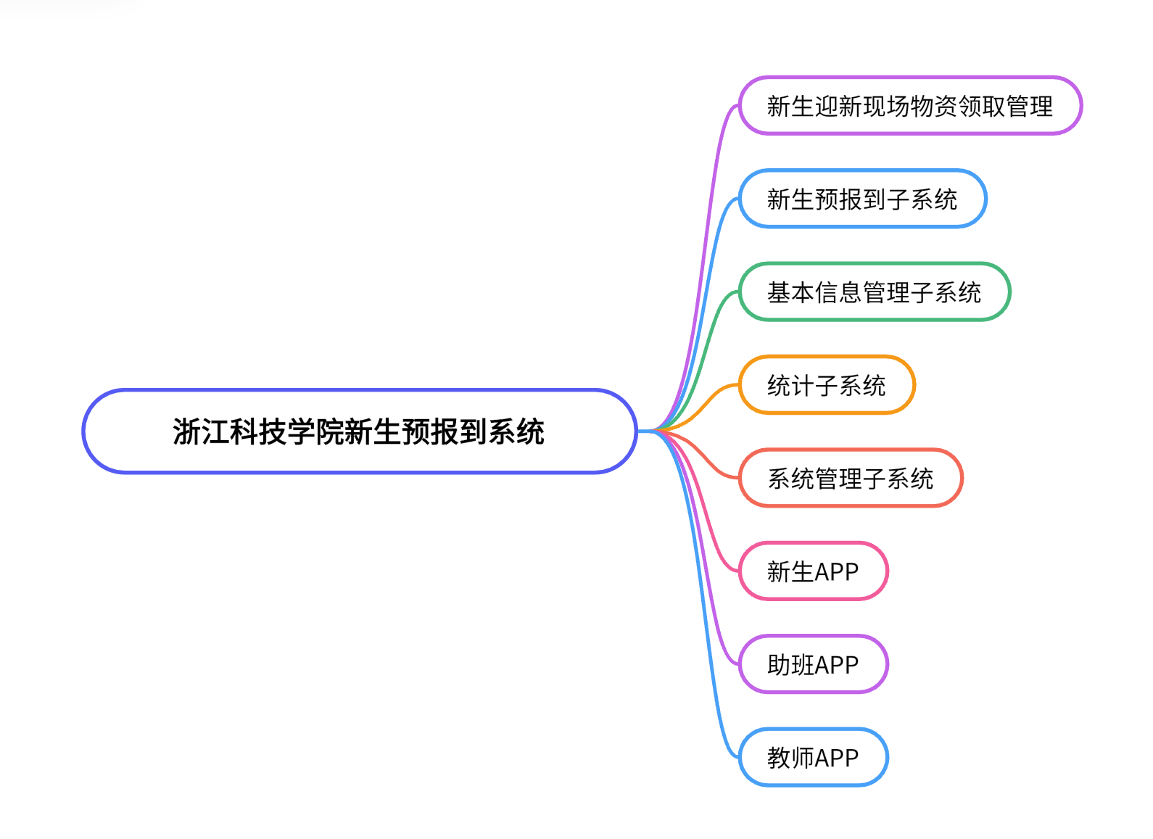

子系统划分

新生迎新现场物资领取管理（Materials Collection Management, MCM）
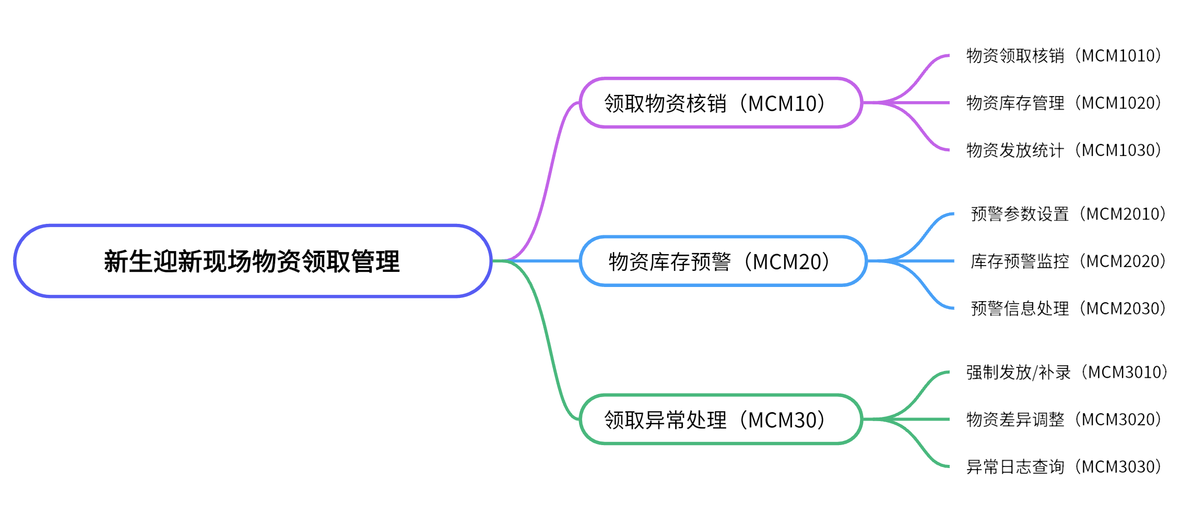

新生预报到子系统（Freshman Preregister System, FPS）
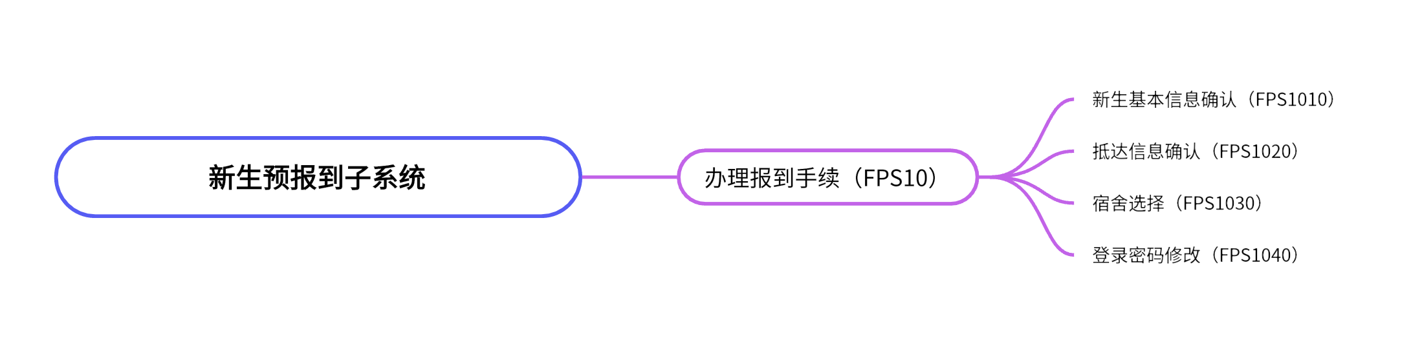

基本信息管理子系统（Basic Information Management, BIM）
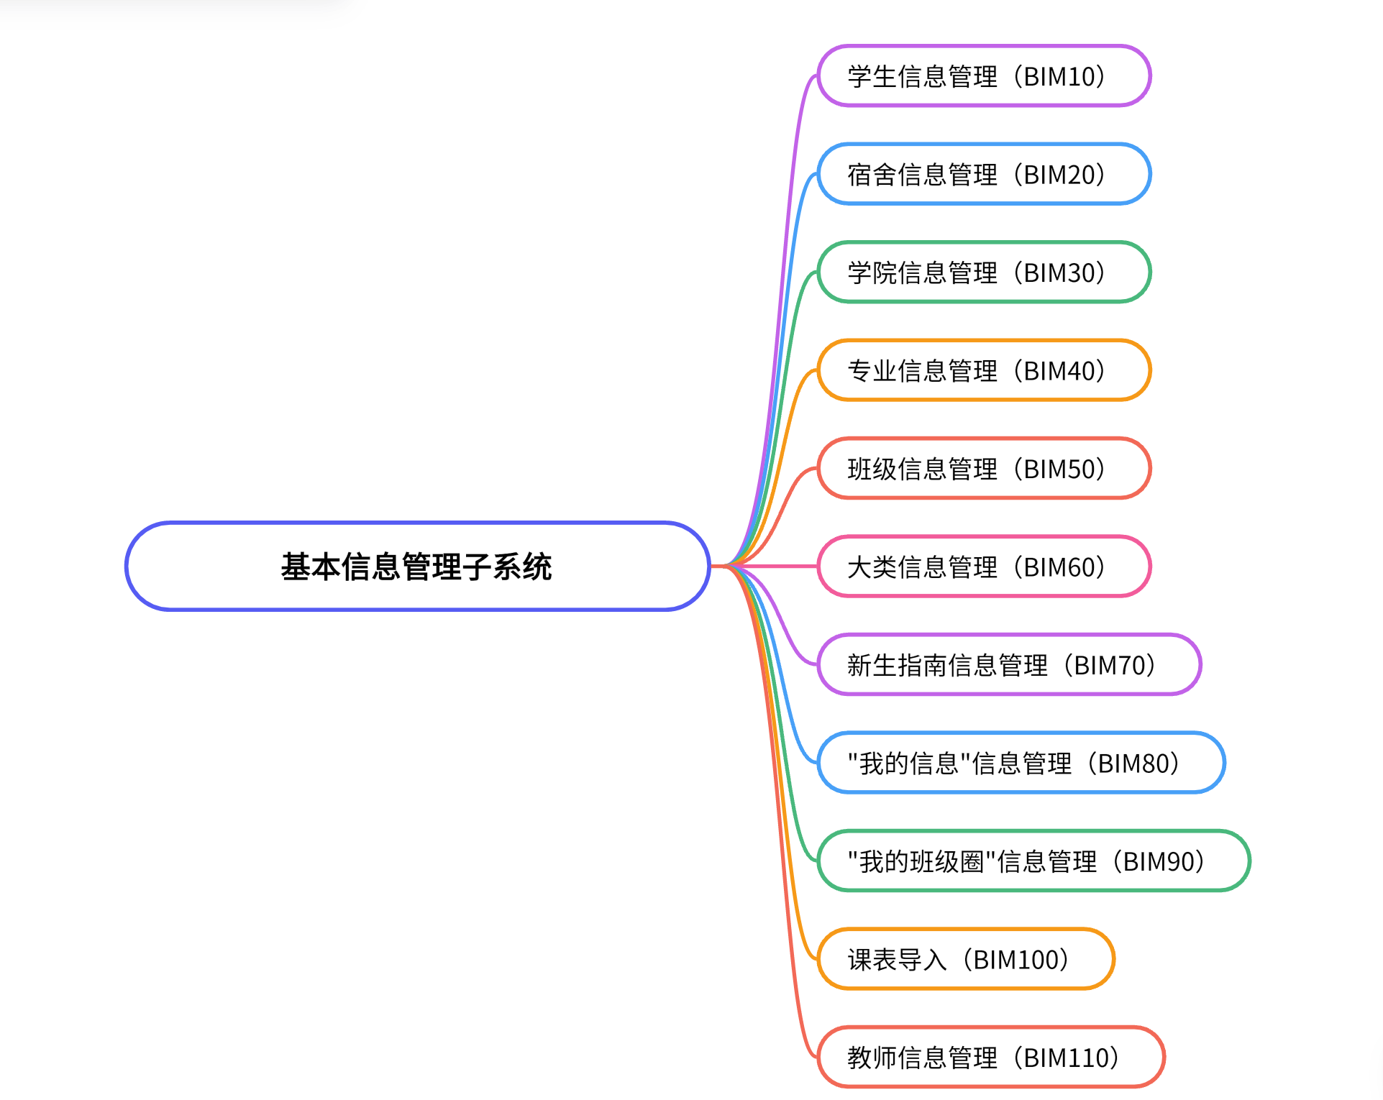

统计子系统（Statistical Analysis System, SAS）
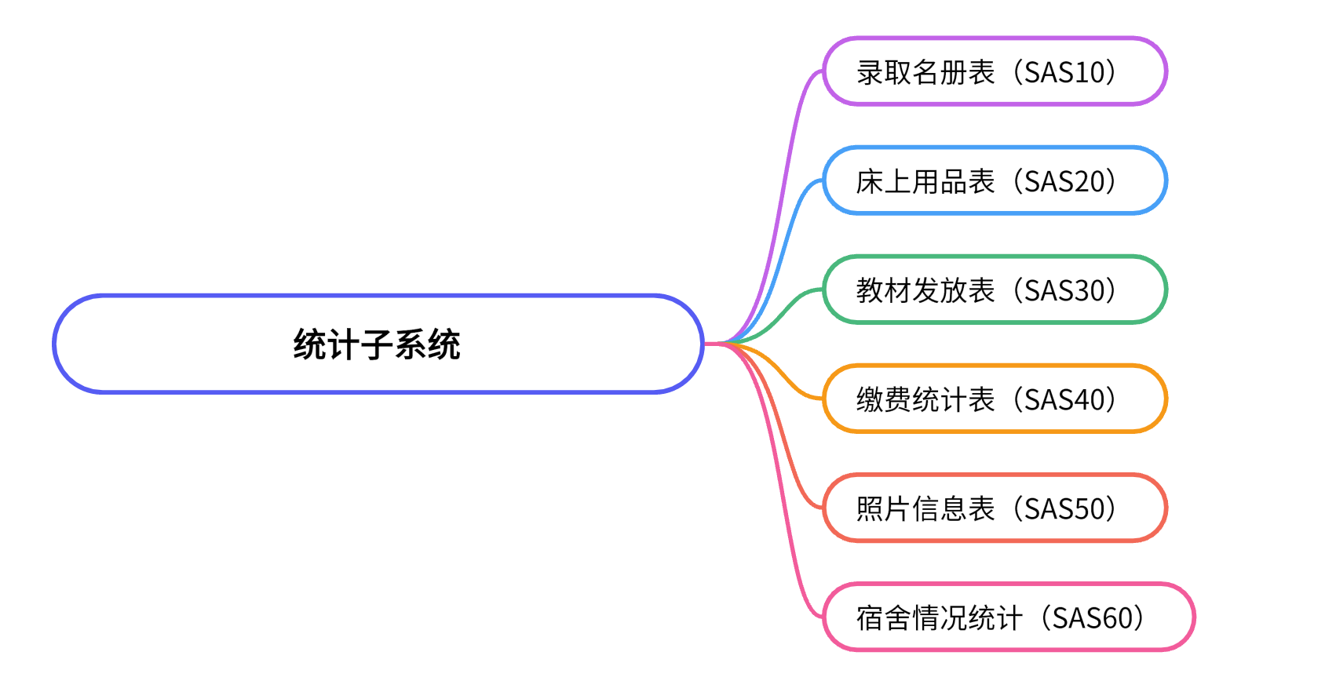

系统维护管理子系统（System Maintenance Management, SMM）
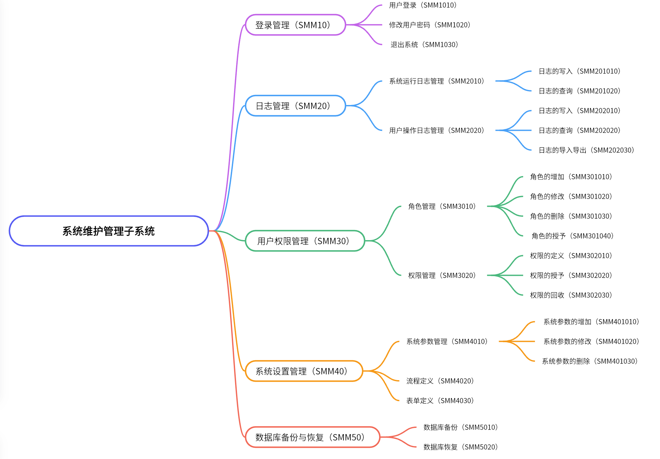

新生APP（Freshman APP, FAPP）
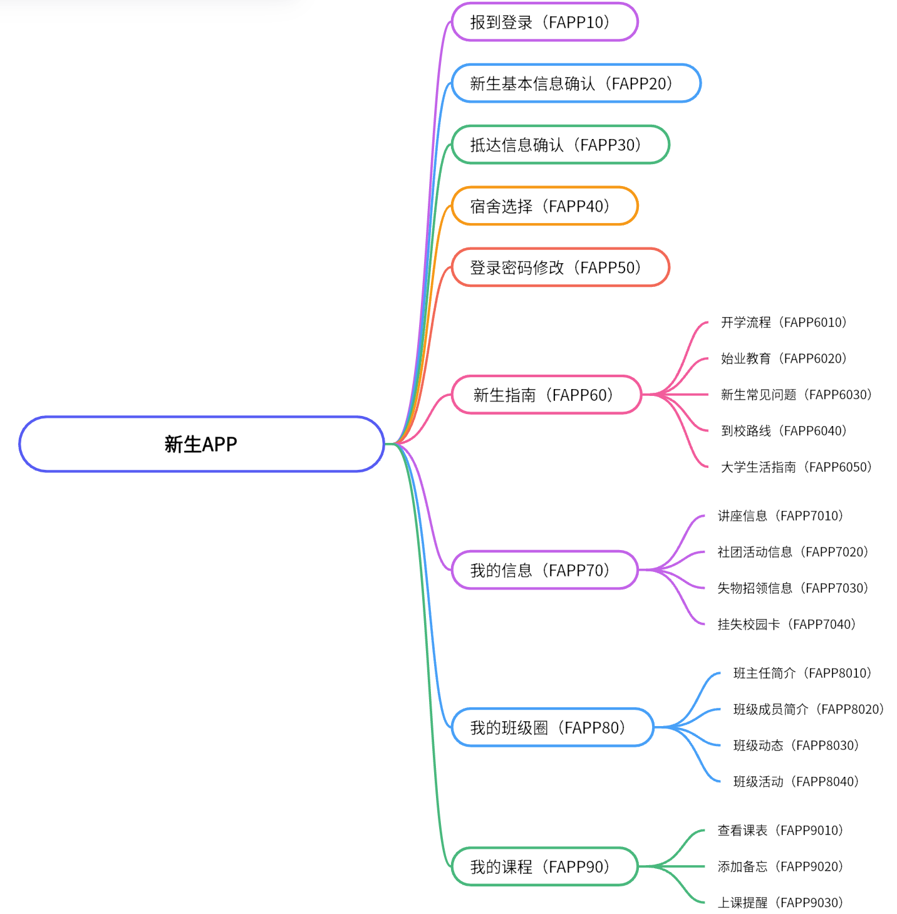

助班APP（Assistant APP, AAPP）
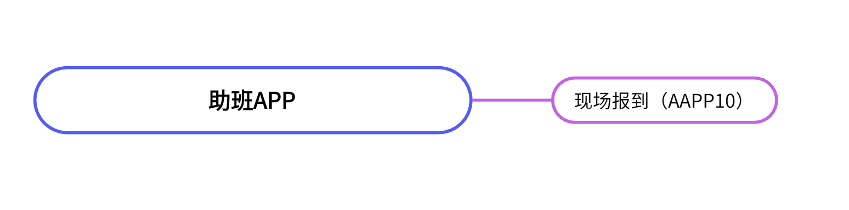

教师APP（Teacher APP, TAPP）
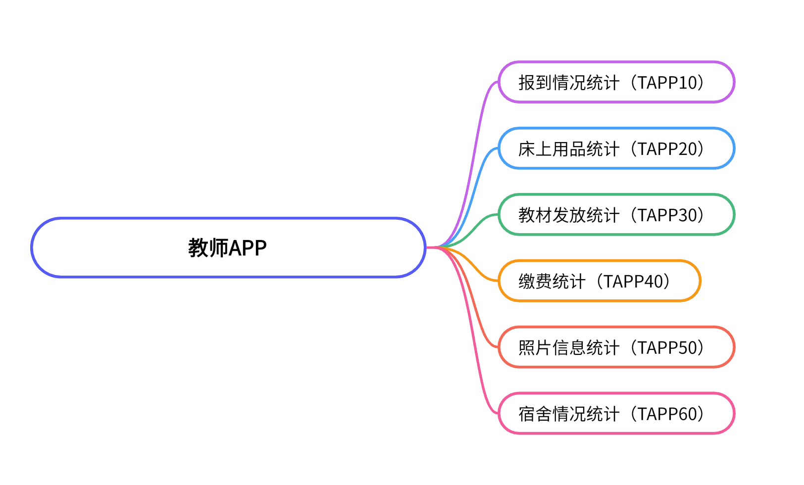

模块功能和处理流程
本章节详细定义新生预报到系统各子系统的功能模块划分、输入输出数据及核心处理流程。系统设计遵循高内聚低耦合原则，确保业务流程的顺畅与数据的准确性。

新生迎新现场物资领取管理子系统（MCM）

领取物资核销模块（MCM10）

物资领取核销（MCM1010）

模块编号 | 模块名称
MCM1010 | 物资领取核销
输 入 | 处 理 | 输 出
- 新生二维码或身份证号；  - 操作员ID；  - 发放地点（东和/西和/听松） | - 助班或物资点工作人员登录系统；  - 触发【物资领取】功能，调用扫码设备；  - 扫描新生手机上的报到二维码（或刷身份证）；  - 系统验证该新生的报到状态（是否已完成缴费、学院注册等前置环节）；  - 若验证通过，系统显示该新生所属类型（如：是否购买全套用品、是否申请绿色通道等）及对应的物资清单；  - 工作人员勾选已发放物资，点击【确认发放】；  - 系统更新该生的物资领取状态为"已领取"，并扣减对应物资库存；  - 系统提示"领取成功"，并打印凭条（可选）。 | 物资领取结果详细信息；  更新后的库存数据；  发放记录日志

物资库存管理（MCM1020）
模块编号 | 模块名称
MCM1020 | 物资库存管理
输 入 | 处 理 | 输 出
- 物资基础信息（物资编码、名称、规格、类别）；  - 库存操作类型（入库/出库/盘点）；  - 操作数量；  - 仓库位置（东和/西和/听松） | - 仓库管理员登录系统；  - 选择【库存管理】功能；  - 进行物资入库操作（输入物资名称、数量、批次）；  - 系统自动同步物资领取核销产生的出库数据；  - 5. 支持手动调整库存（如：物资损坏报备）；  - 实时显示库存预警（如：库存低于安全阈值）。 | 库存更新结果；  库存预警提示；  库存台账报表

物资发放统计（MCM1030）
模块编号 | 模块名称
MCM1030 | 物资发放统计
输 入 | 处 理 | 输 出
- 统计维度（按学院/按专业/按物资类型）；  - 时间范围；  - 仓库位置 | - 用户（后勤领导、物资组长）选择【物资统计】功能；  - 选择统计维度（如：按学院、按物资类型）；  - 选择时间范围；  - 系统生成统计报表；  - 支持导出Excel或打印 | 物资发放统计报表；  Excel导出文件；  可视化图表（柱状图/饼图）

物资库存预警（MCM20）

预警参数设置（MCM2010）
模块编号 | 模块名称
MCM2010 | 预警参数设置
输 入 | 处 理 | 输 出
- 物资ID；  - 安全库存阈值（整数）；  - 预警级别（一般/严重）；  - 预警接收人（角色） | - .系统管理员进入【库存预警设置】界面；  - 选择特定物资（如：军训服、床上用品包）；  - 输入"安全库存量"数值；  - 设置预警级别；  - 指定预警接收人；  - 点击【保存】，参数写入数据库。 | 预警参数配置结果；  系统参数更新确认

库存预警监控（MCM2020）
模块编号 | 模块名称
MCM2020 | 库存预警监控
输 入 | 处 理 | 输 出
- 库存变动事件（领取/退回/报损）；  - 当前库存量；  - 安全阈值 | - 系统后台定时任务或触发器检测库存数据；  - 比对当前库存量与安全阈值；  - 若当前库存量≤安全阈值，生成预警记录；  - 系统在管理端首页弹出"库存预警提示框"，并高亮显示短缺物资 | 预警记录；  预警提示信息；  预警状态更新

预警信息处理（MCM2030）
模块编号 | 模块名称
MCM2030 | 预警信息处理
输 入 | 处 理 | 输 出
- 预警ID；  - 处理备注（如："已从总库调拨200套"）；  - 处理人ID | - 管理人员查看预警列表；  - 点击【处理】按钮；  - 填写处理备注；  - 点击【确认处理】；  - 系统将预警状态改为"已处理"，并记录处理日志 | 预警状态更新结果；  处理日志记录

领取异常处理（MCM30）

强制发放/补录（MCM3010）
模块编号 | 模块名称
MCM3010 | 强制发放/补录
输 入 | 处 理 | 输 出
- 新生学号或身份证号；  - 需发放物资清单；  - 强制发放原因（网络故障/数据缺失/其他）；  - 审批密码（二级授权） | - .授权人员（物资组长）点击【异常处理-强制发放】；  - 手动输入新生学号或身份证号；  - 系统查询新生基础信息（若无数据，支持手动录入关键信息）；  - 手动勾选需发放的物资；  - 输入强制发放原因；  - 输入审批密码（需二级授权）；  - 系统记录发放信息，并扣减库存，标记该记录为"异常处理" | 强制发放记录；  库存扣减结果；  异常操作日志

强制发放/补录（MCM3020）
模块编号 | 模块名称
MCM3020 | 物资差异调整
输 入 | 处 理 | 输 出
- 原物资项；  - 实际物资项；  - 差异类型（缺货/尺码不符/拒领/其他）；  - 差异数量 | - .在物资核销界面，若新生选择"不领取某项物资"或"需更换规格"；  - 系统记录实际领取状态；  - 若需换货（如军训服尺码S换L），系统记录"退回S码，领取L码"；  - 系统自动更新库存（S码+1，L码-1），并生成差异记录 | 差异调整记录；  库存更新结果；  差异统计报表

异常日志查询（MCM3030）
模块编号 | 模块名称
MCM3030 | 异常日志查询
输 入 | 处 理 | 输 出
- 查询条件（时间范围/处理人/异常类型） | - .用户进入【异常日志】界面；  - 可按时间、处理人、异常类型进行筛选；  - 系统列出所有异常记录（学号、姓名、异常类型、处理结果、处理时间）；  - 支持导出异常报表。 | 异常日志列表；  异常报表（Excel）；  审计追踪记录

新生预报到子系统（FPS）

办理报到手续（FPS10）

新生基本信息确认
模块编号 | 模块名称
FPS1010 | 新生基本信息确认
输 入 | 处 理 | 输 出
- 用户名（一卡通账号）；  - 密码；  - 可修改信息（手机号、短号、QQ、EMAIL、地址、电话等）；  - 家长信息（姓名、电话、职业）；  - 近照（<50K） | - .用户输入用户名和密码；  - 用户选择预报到功能进行登录；  - 系统显示该新生的基本信息（来源于招生办录取数据和教务处班级信息）；  - 用户修改并确认其基本信息并保存；  - 系统检查合法性（必填项完整性、格式校验），提示操作是否成功；  - 进入预报到的下一个环节，即抵达信息确认。 | 基本信息确认结果；  更新的学生信息记录；  操作日志

抵达信息确认
模块编号 | 模块名称
FPS1020 | 抵达信息确认
输 入 | 处 理 | 输 出
- 抵达方式（自行前往/学校安排）；  - 预计抵达时间（若选择学校安排）；  - 抵达地点（安吉汽车站/杭州[萧山机场/火车城站/火车东站/九堡客运中心/汽车西站/汽车南站/汽车北站]） | - 进入抵达信息确认环节；  - 系统提供两种抵达方式供用户选择；  - 若选择自行前往，系统进行记录后进入下一环节；  - 若选择学校安排，系统提示用户输入预计抵达时间和地点；  - 系统检查合法性，提示操作是否成功；  - 进入预报到的下一个环节，即宿舍选择。 | 抵达信息记录；  班车安排统计信息；  接站调度数据

宿舍选择
模块编号 | 模块名称
FPS1030 | 宿舍选择
输 入 | 处 理 | 输 出
- 旧密码；  - 新密码；  - 新密码确认 | - 用户登录到个人页面后，触发【修改登录密码】；  - 输入密码信息；  - 系统校验旧密码正确性；  - 校验新密码与确认密码一致性；  - 更新该用户的密码信息到数据库；  - 提示修改成功。 | 密码更新结果；  安全审计日志

基本信息管理子系统（BIM）

学生信息管理（BIM10）
模块编号 | 模块名称
BIM10 | 学生信息管理
输 入 | 处 理 | 输 出
- 学生基本信息（同FPS1010字段）；  - 操作类型（增加/修改/删除/查询）；  - 查询条件 | - 管理员进入学生信息管理界面；  - 选择操作类型；  - 输入或选择相应信息；  - 系统校验数据合法性（学号唯一性、必填项完整性）；  - 执行数据库操作；  - 记录操作日志；  - 提示操作结果。 | 操作结果确认；  更新的学生信息；  查询结果列表；  操作日志

宿舍信息管理（BIM20）
模块编号 | 模块名称
BIM20 | 宿舍信息管理
输 入 | 处 理 | 输 出
- 宿舍区（东和/西和/听松）；  - 楼号；  - 层号；  - 房间号；  - 床号；  - 朝向；  - 床类型（普通/特殊） | - 管理员进入宿舍信息管理界面；  - 维护宿舍基础数据（增删改查）；  - 系统校验房间号唯一性；  更新宿舍信息表；  - 同步更新宿舍分配状态。 | 宿舍信息维护结果；  宿舍资源报表

学院信息管理（BIM30）
模块编号 | 模块名称
BIM30 | 学院信息管理
输 入 | 处 理 | 输 出
- 学院名称；  - 学院地址；  - 联系电话 | - . 管理员进入学院信息管理界面；  - 维护学院基础数据；  - 校验学院名称唯一性；  - 更新学院信息表。 | 学院信息维护结果

专业信息管理（BIM40）
模块编号 | 模块名称
BIM40 | 专业信息管理
输 入 | 处 理 | 输 出
- 专业名称；  - 所属学院 | - 管理员进入专业信息管理界面；  - 维护专业基础数据；  - 建立专业与学院的归属关系；  - 更新专业信息表。 | 专业信息维护结果

班级信息管理（BIM50）
模块编号 | 模块名称
BIM50 | 班级信息管理
输 入 | 处 理 | 输 出
- 班级名称；  - 所属专业；  - 班主任 | - 管理员进入班级信息管理界面；  - 维护班级基础数据；  - 建立班级与专业、班主任的关联关系；  - 更新班级信息表。 | 班级信息维护结果

大类信息管理（BIM60）
模块编号 | 模块名称
BIM60 | 大类信息管理
输 入 | 处 理 | 输 出
- 大类名称；  - 大类下属专业；  - 大类所属学院 | - 管理员进入大类信息管理界面；  - 维护大类基础数据；  - 建立大类与专业、学院的关联关系；  - 更新大类信息表。 | 大类信息维护结果

新生指南信息管理（BIM70）
模块编号 | 模块名称
BIM70 | 新生指南信息管理
输 入 | 处 理 | 输 出
- 信息类型（开学流程/始业教育/常见问题/到校路线/大学生活指南）；  - 信息内容（文章/图片/视频） | - 管理员进入新生指南管理界面；  - 选择信息类型；  - 编辑或上传信息内容；  - 保存并发布到APP端；  - 支持内容预览和版本管理 | 新生指南发布结果；  APP端展示内容

"我的信息"信息管理（BIM80）
模块编号 | 模块名称
BIM80 | "我的信息"信息管理
输 入 | 处 理 | 输 出
- 信息类型（讲座信息/社团活动/失物招领/挂失校园卡）；  - 详细信息字段 | - 管理员进入"我的信息"管理界面；  - 维护各类信息内容；  - 设置信息有效期和展示范围；  - 同步到APP端"我的信息"模块 | 信息维护结果；  APP端数据同步状态

"我的班级圈"信息管理（BIM90）
模块编号 | 模块名称
BIM90 | "我的班级圈"信息管理
输 入 | 处 理 | 输 出
- 信息类型（班主任简介/班级成员/班级动态/班级活动）；  - 班级标识；  - 信息内容 | - 管理员或班主任进入班级圈管理界面；  - 选择班级和信息类型；  - 编辑信息内容；  - 保存并发布到APP端班级圈；  - 支持班级成员信息批量导入 | 班级圈内容发布结果

课表导入（BIM100）
模块编号 | 模块名称
BIM100 | 课表导入
输 入 | 处 理 | 输 出
- 教务系统接口数据；  - 导入时间（学期结束前/开学前）；  - 同步确认指令 | - 系统通过接口与教务系统通信；  - 检索教务系统的班级、课程数据；  - 数据格式转换和校验；  - 导入课程信息到系统；  - 开学前进行同步确认；  - 同步至APP端"我的课程"模块。 | 课表导入结果报告；  数据同步日志；  APP端课表数据

教师信息管理（BIM110）
模块编号 | 模块名称
BIM110 | 教师信息管理
输 入 | 处 理 | 输 出
1、教师姓名、性别、专业、所属学院、研究方向、电话、email、办公地址 | - 管理员进入教师信息管理界面；  - 维护教师基础数据；  - 建立教师与班级、课程的关联；  - 更新教师信息表。 | 教师信息维护结果

库房管理（ARM30）

温湿度管理
模块编号 | 模块名称
ARM3010 | 温湿度管理
输 入 | 处 理 | 输 出
1、温湿度信息：温度、湿度、登记日期、登记人、备注信息 | - 显示温湿度登记界面  - 将登记的温湿度信息保存到数据库  - 根据条件对温湿度信息进行统计分析，形成报告 | 温湿度信息统计报告

安全管理
模块编号 | 模块名称
ARM3020 | 安全管理
输 入 | 处 理 | 输 出
1、安全信息：保管状况检查、安全检查 | - 显示安全信息登记界面  - 将登记的安全信息写入数据库  - 对安全信息进行统计分析，形成统计分析报告 | 安全分析统计报告

密集架管理
模块编号 | 模块名称
ARM3030 | 密集架管理
输 入 | 处 理 | 输 出
1、密集架信息：虫霉防治、除尘管理、防火防盗管理、照明管理 | - 显示密集架信息登记界面  - 将登记的密集架信息写入数据库  - 对密集架信息进行统计分析，形成统计分析报告 | 密集架分析统计报告

规范化管理（ARM40）

法律法规管理
模块编号 | 模块名称
ARM4010 | 法律法规管理
输 入 | 处 理 | 输 出
1、法律法规信息：法规名称、发布机构、发布日期、法规内容 | - 显示法律法规录入见面  - 提供检索功能，通过条件找到对应的法律法规  - 提供添加、修改、删除功能，对法律法规进行操作 | 法律法规成文

元数据管理
模块编号 | 模块名称
ARM4020 | 元数据管理
输 入 | 处 理 | 输 出
1、元数据信息：标题、责任者、时间 | - 显示元数据信息登记界面  - 将录入的信息保存到数据库 | 初始元数据

开放查询管理（ARM50）

查询接口
模块编号 | 模块名称
ARM5010 | 查询接口
输 入 | 处 理 | 输 出
1、接口信息：接口类、接口方法、接口元素 | - 将需要对外开放的查询信息定义成类  - 在类中提供相应的方法给用户  - 用户可以通过提供的方法查询到档案系统中的数据信息 | 标准的EJB或JAR包

统计子系统（SAS）

录取名册表（SAS10/SAS1010）
模块编号 | 模块名称
SAS10/SAS1010 | 录取名册表
输 入 | 处 理 | 输 出
- 查询条件（学院、班级）；  - 统计范围 | - 用户触发【录取名册表】功能；  - 选择学院、班级；  - 系统从学生信息表检索数据；  - 按班级为单位统计已报到学生；  - 生成表格形式的结果；  - 支持导出Excel文件。 | 录取名册报表；  Excel导出文件；  字段：学号、姓名、性别、出生日期、政治面貌、民族、籍贯、来源、寝室、手机号、短号。

床上用品表（SAS20/SAS1020）
模块编号 | 模块名称
SAS20/SAS1020 | 床上用品表
输 入 | 处 理 | 输 出
- 查询条件（楼号）；  - 统计范围 | - 用户触发【床上用品表】功能；  - 选择楼号；  - 系统检索选择床上用品的学生数据；  - 按宿舍房间统计用品发放需求；  - 生成统计表格；  - 支持导出Excel。 | 床上用品统计表；  Excel导出文件；  便于后勤按房间发放用品。

教材发放表（SAS30/SAS1030）
模块编号 | 模块名称
SAS30/SAS1030 | 教材发放表
输 入 | 处 理 | 输 出
- 查询条件（楼号）；  - 统计范围 | - 用户触发【教材发放表】功能；  - 选择楼号；  - 系统检索学生所需教材数据；  - 按房间号统计教材发放需求；  - 生成统计表格；  - 支持导出Excel。 | 教材发放统计表；  Excel导出文件

缴费统计表（SAS40/SAS1040）
模块编号 | 模块名称
SAS40/SAS1040 | 缴费统计表
输 入 | 处 理 | 输 出
- 查询条件（学院、班级）；  - 校计财处银行对账信息 | - 用户触发【缴费统计表】功能；  - 选择学院、班级；  - 系统检索学生缴费数据；  - 与计财处银行对账信息核对；  - 生成应缴、已缴、欠费统计表；  - 支持导出Excel。 | 缴费统计报表；  Excel导出文件；  字段：准考证号、姓名、学号、银行卡号、应交费用、已交费用、欠费情况

照片信息表（SAS50/SAS1050）
模块编号 | 模块名称
SAS50/SAS1050 | 照片信息表
输 入 | 处 理 | 输 出
- 查询条件（学院、班级）；  - 照片格式要求 | - 用户触发【照片信息表】功能；  - 选择学院、班级；  - 系统检索学生照片信息；  - 按已有APP要求格式整理；  - 生成照片信息表；  - 支持批量导出照片。 | 照片信息统计表；  照片批量导出文件

宿舍情况统计（SAS60/SAS1060）
模块编号 | 模块名称
SAS60/SAS1060 | 宿舍情况统计
输 入 | 处 理 | 输 出
- 查询条件（学院、班级）；  - 统计维度 | - 用户触发【宿舍情况统计】功能；  - 选择学院、班级；  - 系统检索学生住宿数据；  - 按楼号、寝室号统计住宿分布；  - 生成宿舍情况表；  - 支持导出Excel。 | 宿舍情况统计表；  Excel导出文件；  字段：楼号、寝室号、床号、姓名

系统维护管理子系统（System Maintenance Management,SMM）

登录管理（SMM10）
模块编号 | 模块名称
SMM1010 | 用户登录
输 入 | 处 理 | 输 出
用户名；  密码；  用户角色 | - 进入系统登录界面；  - 输入用户名和密码；  - 触发【登录】，检查用户名与密码是否为空；  - 查询数据库，验证用户名和密码的正确性；  - 获取用户角色信息；  - 根据角色返回相应的功能界面根据角色返回相应的界面 | 登录成功/失败提示；  对应角色的用户界面；  登录日志记录

模块编号 | 模块名称
SMM1020 | 修改用户密码
输 入 | 处 理 | 输 出
用户名；  旧密码；  新密码；  新密码确认 | - 用户登录到个人页面后，触发【修改用户密码】；  - 输入旧密码和新密码；  - 系统校验旧密码正确性；  - 校验新密码与确认密码一致性；  - 检查密码复杂度（至少8位，包含大小写字母、数字和特殊字符）；  - 更新数据库中的密码；  - 7. 提示修改成功。 | 密码修改结果；  安全审计日志

模块编号 | 模块名称
SMM1030 | 退出系统
输 入 | 处 理 | 输 出
无 | - 用户登录到个人页面后，触发【退出系统】；  - 清除用户会话信息；  - 记录退出日志；  - 回到用户登录界面。 | 登录界面；  退出日志记录

日志管理（SMM20）

系统运行日志管理（SMM2010）
模块编号 | 模块名称
SMM201010 | 日志的写入
输 入 | 处 理 | 输 出
系统运行事件（启动/关闭/错误）；  日志触发条件 | - 系统自动监测日志触发条件；  - =按规定格式（时间、事件类型、描述、结果）写日志信息；  - 将日志信息写入数据库日志表 | 系统运行日志记录

模块编号 | 模块名称
SMM201020 | 日志的查询
输 入 | 处 理 | 输 出
查询条件（时间范围/事件类型/关键字） | - 进入系统运行日志管理界面；  - 选择查询条件；  - 输入查询条件信息；  - 执行查询；  - 显示符合条件的日志列表。 | 系统运行日志列表；  日志详情查看

用户操作日志管理（SMM2020）
模块编号 | 模块名称
SMM202010 | 日志的写入
输 入 | 处 理 | 输 出
用户操作事件（登录/数据操作/权限变更）；  操作人信息；  操作对象；  操作结果 | - 系统自动监测用户操作行为；  - 记录操作时间、操作人、操作内容、操作结果；  - 将操作日志写入数据库。 | 用户操作日志记录

模块编号 | 模块名称
SMM202020 | 日志的查询
输 入 | 处 理 | 输 出
查询条件（时间/操作人/操作类型/操作对象） | - 进入用户操作日志管理界面；  - 选择查询条件；  - 执行查询；  - 显示操作日志列表。 | 用户操作日志列表

模块编号 | 模块名称
SMM202030 | 日志的导入导出
输 入 | 处 理 | 输 出
导出：查询条件、目标路径  导入：日志文件路径 | 导出流程：  - 选择查询条件；  - 检索符合条件的日志；  - 选择【导出】，指定目标路径；  - 将日志信息按规定格式写入文件；  - 可选择删除数据库中的已导出日志。  导入流程：  - 选择【导入】，指定日志文件；  - 解析文件格式；  - 将日志信息写入数据库；  - 显示导入的日志列表。 | 导出的日志文件；  导入的日志列表；  导入导出结果报告

用户权限管理（SMM30）

角色管理（SMM3010）
模块编号 | 模块名称
SMM301010 | 角色的增加
输 入 | 处 理 | 输 出
角色名；  角色密级；  角色描述；  数据范围；  可操作功能列表 | - 进入角色管理界面；  - 选择【增加新角色】；  - 输入角色信息；  - 设置角色数据范围（本校/本学院/本班级）；  - 选择可操作功能；  - 设置敏感信息查看权限；  - 确认提交，写入数据库 | 角色创建结果；  角色权限配置表
预定义角色权限表：
角色 | 数据范围 | 功能 | 字段权限 | 家长信息
校领导 | 本校 | 查询、统计 | - | -
学工负责人 | 本校 | 全部 | 可查敏感信息 | 可查敏感信息
学院领导 | 本学院 | 查询、统计 | - | -
辅导员 | 自己班级 | 查询、统计 | 可查敏感信息 | 可查敏感信息
班主任 | 自己班级（行政班） | 查询、统计 | 可查敏感信息 | 可查敏感信息
助教 | 自己班级 | 查询、统计 | - | -

模块编号 | 模块名称
SMM301020 | 角色的修改
输 入 | 处 理 | 输 出
角色标识；  修改后的角色信息 | - 选择要修改的角色；  - 触发【修改角色】；  - 输入修改后的信息；  - 确认提交；  - 更新数据库中的角色信息 | 角色修改结果

模块编号 | 模块名称
SMM301030 | 角色的删除
输 入 | 处 理 | 输 出
角色名；  角色密级；  角色描述；  数据范围；  可操作功能列表 | - 选择要删除的角色；  - 2. 触发【删除角色】；  - 3. 系统检查该角色是否已分配给用户；  - 4. 若已分配，提示先解除用户关联；  - 5. 确认删除，从数据库中移除角色信息 | 角色删除结果

模块编号 | 模块名称
SMM301040 | 角色的授予
输 入 | 处 理 | 输 出
角色标识；  用户列表（一批用户） | - 选择一个角色；  - 触发【角色授予】；  - 选择一批用户；  - 确认授予；  - 将该批用户与角色关联，信息写入数据库 | 角色授予结果；  用户角色关联表更新

权限管理（SMM3020）
模块编号 | 模块名称
SMM302010 | 权限的定义
输 入 | 处 理 | 输 出
功能项列表（系统自动生成） | - 系统初始化时，将每个功能项定义为一个权限；  - 权限编码规则：子系统标识+模块标识+功能标识；  - 写入数据库权限表。 | 权限定义表；  系统权限清单

模块编号 | 模块名称
SMM302020 | 权限的授予
输 入 | 处 理 | 输 出
角色标识或用户（组）标识；  待授予的权限列表 | - 进入权限管理界面；  - 选择角色或用户（组）；  - 选择【授予权限】；  - 选择一个或多个权限；  - 确认提交；  - 更新角色或用户（组）的权限信息。 | 权限授予结果；  权限配置更新

模块编号 | 模块名称
SMM302030 | 权限的回收
输 入 | 处 理 | 输 出
角色标识或用户（组）标识；  待回收的权限列表 | - 进入权限管理界面；  - 选择角色或用户（组）；  - 选择【回收权限】；  - 选择要回收的权限；  - 确认提交；  - 从角色或用户（组）中删除对应权限；  - 更新数据库。 | 权限回收结果

系统设置管理（SMM40）

系统参数管理（SMM4010）
模块编号 | 模块名称
SMM401010 | 系统参数的增加
输 入 | 处 理 | 输 出
参数名称；  参数值；  参数类型；  备注说明 | - 进入系统参数管理界面；  - 选择【新增系统参数】；  - 输入参数信息；  - 检查参数名称唯一性；  - 确认提交，写入数据库。 | 参数增加结果；  系统参数表更新

模块编号 | 模块名称
SMM401020 | 系统参数的修改
输 入 | 处 理 | 输 出
参数标识；  修改后的参数值 | - 选择要修改的参数；  - 触发【修改系统参数】；  - 输入新的参数值；  - 确认提交；  - 更新数据库；  - 部分参数修改后建议重启系统生效。 | 参数修改结果

模块编号 | 模块名称
SMM401030 | 系统参数的删除
输 入 | 处 理 | 输 出
参数标识 | - 选择要删除的参数；  - 触发【删除系统参数】；  - 系统检查该参数是否被系统使用；  - 确认删除，从数据库中移除。 | 参数删除结果

流程定义（SMM4020）
模块编号 | 模块名称
SMM4020 | 流程定义
输 入 | 处 理 | 输 出
流程名称；  流程类型（预报到流程/物资领取流程/审批流程）；  节点定义（各环节）；  流向定义（环节间关系）；  处理人角色配置 | - 进入流程定义界面；  - 输入流程基本信息；  - 定义流程节点（如：申请→审核→登记→完成）；  - 定义节点间的流向和流转条件；  - 为每个节点配置处理人角色；  - 保存流程定义，写入数据库；  - 发布流程，使其生效。 | 流程定义结果；  流程模型图；  流程版本管理

表单定义（SMM4030）
模块编号 | 模块名称
SMM4030 | 表单定义
输 入 | 处 理 | 输 出
表单类型；  表单字段定义；  字段校验规则；  表单布局 | - 进入表单定义界面；  - 选择表单类型；  - 定义表单字段（名称、类型、长度、是否必填）；  - 设置字段校验规则；  - 设计表单布局；  - 保存表单定义；  绑定到对应业务流程。 | 表单定义结果；  表单预览；  表单模板库

数据库备份与恢复（SMM50）

数据库备份（SMM5010）
模块编号 | 模块名称
SMM5010 | 数据库备份
输 入 | 处 理 | 输 出
需备份的数据库名称；  登录用户名、密码；  备份文件名；  备份路径；  备份类型（全量/增量） | - 进入数据库备份与恢复界面；  - 选择【数据库备份】；  - 输入备份信息；  - 验证数据库连接信息；  - 执行备份操作；  - 将数据库信息按规定格式（SQL/压缩包  - 写到目标文件；  - 记录备份日志；  - 提示备份成功，显示备份文件信息。 | 备份文件；  备份日志；  备份结果报告

数据库恢复（SMM5020）
模块编号 | 模块名称
SMM5020 | 数据库恢复
输 入 | 处 理 | 输 出
目标备份文件路径；  恢复时间点（可选）；  数据库连接信息 | - 进入数据库备份与恢复界面；  - 选择【数据库恢复】；  - 显示历史备份文件列表；  - 选择目标备份文件；  - 确认恢复（二次确认，警告数据覆盖风险）；  - 执行恢复操作；  - 校验数据完整性；  - 生成恢复报告。 | 数据库恢复结果；  数据完整性校验报告；  恢复操作日志

新生APP（FAPP）

报到登录（FAPP10）
模块编号 | 模块名称
FAPP10 | 报到登录
输 入 | 处 理 | 输 出
录取通知书上的二维码（APP下载地址）；  用户名（一卡通账号）；  密码 | - 新生扫描录取通知书上的二维码；  - 下载APP并进行安装；  - 根据录取通知书上提供的用户名和密码录系统；  - 系统验证账号密码；  - 系统生成二维码（用于现场报到）；  - 提示用户保存该二维码到本地。 | APP下载安装包；  登录成功界面；  个人专属二维码

新生基本信息确认（FAPP20）
模块编号 | 模块名称
FAPP20 | 新生基本信息确认
输 入 | 处 理 | 输 出
同FPS1010 | - APP端根据用户名和密码从服务端提取新生相关数据；  - 显示基本信息确认界面；  - 用户修改可编辑字段；  - 上传近照（<50K）；  - 提交修改；  - 服务端校验并保存；  - 提示操作结果。 | 信息确认结果；  更新的个人信息；  同步到Web端的数据

抵达信息确认（FAPP30）
模块编号 | 模块名称
FAPP30 | 新生基本信息确认
输 入 | 处 理 | 输 出
同FPS1020 | - 同FPS1020处理流程 | 抵达信息记录；  接站安排数据

宿舍选择（FAPP40）
模块编号 | 模块名称
FAPP40 | 宿舍选择
输 入 | 处 理 | 输 出
同FPS1030 | - 同FPS1030处理流程 | 宿舍选择结果；  床上用品预订；  宿舍分配确认

登录密码修改（FAPP50）
模块编号 | 模块名称
FAPP50 | 登录密码修改
输 入 | 处 理 | 输 出
同FPS1040 | - 同FPS1040处理流程 | 密码修改结果

新生指南（FAPP60）

开学流程（FAPP6010）
模块编号 | 模块名称
FAPP6010 | 开学流程
输 入 | 处 理 | 输 出
无（被动查询） | - 新生点击【开学流程】功能；  - 系统从服务端获取开学流程文章；  - 显示开学流程详细内容（入住公寓→现  - 报到→一站式服务→材料领取与交纳→缴费→领校园卡）。 | 开学流程展示页面

始业教育（FAPP6020）
模块编号 | 模块名称
FAPP6020 | 始业教育
输 入 | 处 理 | 输 出
无 | - 新生点击【始业教育】功能；  - 系统显示始业教育相关信息；  - 包括：新生始业教育方案表、始业教育课程表等。 | 始业教育信息展示

新生常见问题（FAPP6030）
模块编号 | 模块名称
FAPP6030 | 新生常见问题
输 入 | 处 理 | 输 出
无 | - 新生点击【常见问题】功能；  - 系统显示新生常见问题文章。 | FAQ展示页面

到校路线（FAPP6040）
模块编号 | 模块名称
FAPP6010 | 开学流程
输 入 | 处 理 | 输 出
无 | - 新生点击【到校路线】功能；  - 系统显示到校线路相关信息文章。 | 交通指南展示

大学生活指南（FAPP6050）
模块编号 | 模块名称
FAPP6010 | 开学流程
输 入 | 处 理 | 输 出
无 | - 新生点击【大学生活指南】功能；  - 系统显示大学生活指南文章。 | 生活指南展示

我的信息（FAPP70）

讲座信息（FAPP7010）
模块编号 | 模块名称
FAPP7010 | 讲座信息
输 入 | 处 理 | 输 出
无 | - 系统从服务端获取讲座信息；  - 显示讲座主题、主讲人、讲座时间、讲座地点、讲座备注。 | 讲座信息列表

社团活动信息（FAPP7020）
模块编号 | 模块名称
FAPP7020 | 社团活动信息
输 入 | 处 理 | 输 出
无 | - 系统获取社团活动信息；  - 显示活动名称、主办方、承办方、协助单位、活动时间、活动地点、备注。 | 社团活动列表

失物招领信息（FAPP7030）
模块编号 | 模块名称
FAPP7030 | 失物招领信息
输 入 | 处 理 | 输 出
无 | - 系统获取失物招领信息；  - 显示失物名称、失物特点、捡拾地点、捡拾时间、捡拾人姓名、捡拾人联系方式、备注。 | 失物招领列表

挂失校园卡（FAPP7040）
模块编号 | 模块名称
FAPP7040 | 挂失校园卡
输 入 | 处 理 | 输 出
学号；  一卡通账号；  挂失原因 | - 学生发起校园卡挂失请求；  - APP端将挂失指令通过API接口实时推送至一卡通系统；  - 一卡通系统执行挂失操作；  - 接收"挂失成功/失败"结果；  - 更新APP端显示状态。 | 挂失结果反馈；  校园卡状态更新

我的班级圈（FAPP80）

班主任简介（FAPP8010）
模块编号 | 模块名称
FAPP8010 | 班主任简介
输 入 | 处 理 | 输 出
班级标识 | - 系统获取班主任简介文章；  - 显示班主任相关信息。 | 班主任简介展示

班级成员简介（FAPP8020）
模块编号 | 模块名称
FAPP8020 | 班级成员简介
输 入 | 处 理 | 输 出
班级标识 | - 系统获取班级成员列表；  - 显示姓名、性别、出生日期、出生地、简介、备注。 | 班级成员列表

班级动态（FAPP8030）
模块编号 | 模块名称
FAPP8030 | 班级动态
输 入 | 处 理 | 输 出
班级标识 | - 系统获取班级动态文章；  - 显示班级最新动态。 | 班级动态展示

班级活动（FAPP8040）
模块编号 | 模块名称
FAPP8040 | 班主任简介
输 入 | 处 理 | 输 出
班级标识 | - 系统获取班级活动信息；  - 显示活动名称、主办方、承办方、协助单位、活动时间、活动地点、备注。 | 班级活动列表

我的课程（FAPP90）

查看课表（FAPP9010）
模块编号 | 模块名称
FAPP9010 | 查看课表
输 入 | 处 理 | 输 出
学期标识；  周次 | - Web端从教务系统导入课表数据到服务端；  - APP端从服务端获取课表数据；  - 以课程表形式显示；  - 支持按周/日视图切换。 | 个人课表展示

添加备忘（FAPP9020）
模块编号 | 模块名称
FAPP9010 | 查看课表
输 入 | 处 理 | 输 出
课程名称；  备忘内容；  备忘时间；  备注 | - 选择课程；  - 点击【添加备忘】；  - 输入备忘信息；  - 保存备忘；  - 支持修改和删除备忘。 | 课程备忘记录

上课提醒（FAPP9030）
模块编号 | 模块名称
FAPP9010 | 查看课表
输 入 | 处 理 | 输 出
提醒时间设置（提前X分钟）；  课程选择（可选特定课程或全部） | - 进入提醒设置界面；  - 设置提醒时间；  - 选择需要提醒的课程；  - 保存设置；  - 系统在上课前按设置时间推送提醒通知。 | 提醒设置结果；  定时推送通知

助班APP（AAPP）

现场报到（AAPP10）
模块编号 | 模块名称
AAPP10 | 现场报到
输 入 | 处 理 | 输 出
新生手机上的二维码；  或新生姓名关键字（搜索用） | 1. 助班扫描学生手机上的二维码名片；  2. 若无法扫描二维码，系统提供按新生姓名关键字搜索功能；  3. 系统显示新生之前的预报到信息；  4. 新生确认信息；  5. 助班进行现场报到的提交；  6. 系统更新新生报到状态为"已报到"；  7. 生成现场报到确认单。 | 现场报到结果；  报到状态更新；  确认单（可选打印）

教师APP（TAPP）

报到情况统计（TAPP10）
模块编号 | 模块名称
TAPP10 | 报到情况统计
输 入 | 处 理 | 输 出
教师身份标识（自动关联所带班级） | - 班主任点击【报到情况统计】功能；  - 系统自动识别教师所带班级；  - 统计班级报到情况（应到/实到/未到）；  - 显示统计结果（无需导出Excel）。 | 班级报到情况统计表

床上用品统计（TAPP20）
模块编号 | 模块名称
TAPP20 | 床上用品统计
输 入 | 处 理 | 输 出
教师身份标识 | - 班主任点击【床上用品统计】功能；  - 自动统计所带班级床上用品选择情况；  - 显示统计结果。 | 班级床上用品统计表

教材发放统计（TAPP30）
模块编号 | 模块名称
TAPP30 | TAPP30
输 入 | 处 理 | 输 出
教师身份标识 | - 班主任点击【教材发放统计】功能；  - 自动统计所带班级教材需求；  - 显示统计结果。 | 班级教材发放统计表

缴费统计（TAPP40）
模块编号 | 模块名称
TAPP40 | 缴费统计
输 入 | 处 理 | 输 出
教师身份标识 | - 班主任点击【缴费统计】功能；  - 自动统计所带班级缴费情况；  - 显示统计结果。 | 班级缴费统计表

照片信息统计（TAPP50）
模块编号 | 模块名称
TAPP50 | 照片信息统计
输 入 | 处 理 | 输 出
教师身份标识 | - 班主任点击【照片信息】功能；  自动统计所带班级照片上传情况；  显示统计结果。 | 班级照片信息统计表

宿舍情况统计（TAPP60）
模块编号 | 模块名称
TAPP60 | 宿舍情况统计
输 入 | 处 理 | 输 出
教师身份标识 | - 班主任点击【宿舍情况统计】功能；  - 自动统计所带班级学生宿舍分配情况；  - 显示统计结果。 | 班级宿舍情况统计表

逻辑视图

新生迎新现场物资领取管理（Materials Collection Management, MCM）

领取物资核销（MCM10）

类图
类名 | 属性 | 方法
MaterialCollectionController | - ScannerDevice scanner  - MaterialService materialService  - StudentService studentService | + scanQRCode(String qrCode): Student  + verifyCheckInStatus(String studentId): boolean  + displayMaterialList(String studentType): List<Material><Material>
MaterialService | - MaterialDAO materialDAO  - CollectionRecordDAO recordDAO | + getMaterialsByStudentType(String type): List<Material>
Student | - String studentId  - String name  - String college  - String major  - String className  - String dormitoryNo  - String studentType  - int checkInStatus | + getCheckInStatus(): int  + setCheckInStatus(int status)  + getStudentType(): String
Material | - String materialId  - String materialName  - String category  - String specification  - int quantity  - String location | + getStock(): int  + deduct(int quantity): boolean  + add(int quantity): boolean
CollectionRecord | - String recordId  - String studentId  - String materialId  - Date collectionTime  - String location  - String operatorId  - int status | + save(): boolean  + queryByStudent(String studentId): List<CollectionRecord>
核心处理说明
防重领机制：通过checkDuplicate方法验证同一二维码在单个物资点是否已核销
库存扣减：采用事务机制，确保库存扣减与领取记录同时成功或回滚
状态验证：仅允许状态为"已注册"(1)或"绿色通道通过"(2)的新生领取物资

流程图
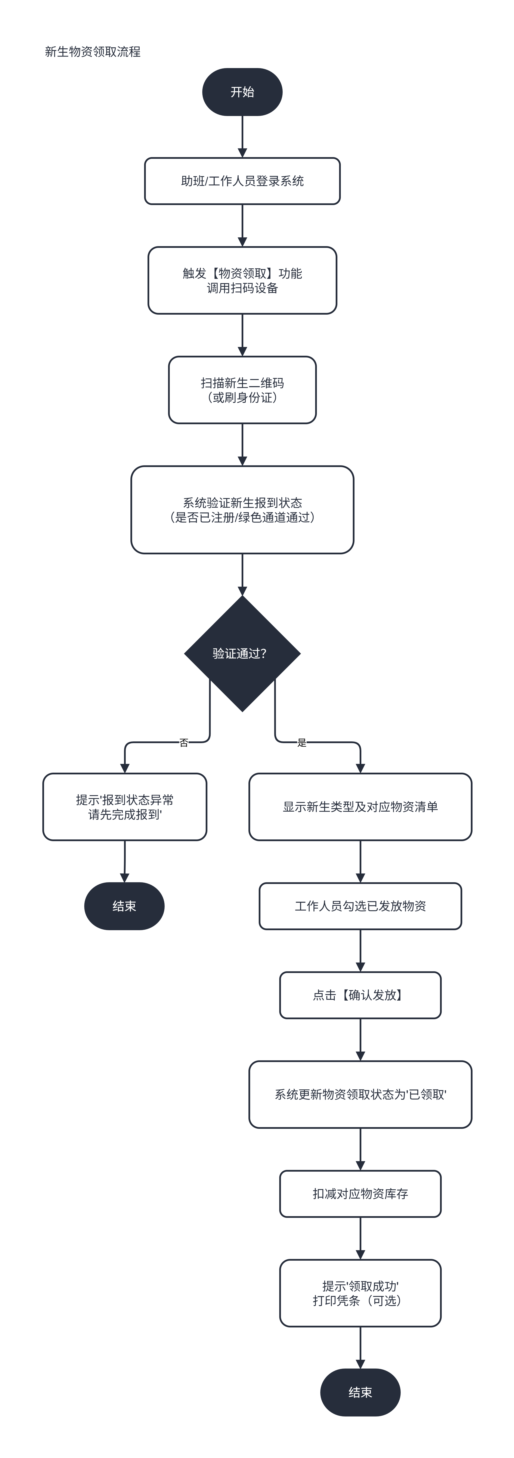

物资库存管理（MCM20）

类图
InventoryController | - InventoryService inventoryService  - WarningService warningService | + stockIn(MaterialBatch batch): boolean  + stockOut(String materialId, int qty): boolean  + inventoryCheck(List<CheckItem>
InventoryService | - InventoryDAO inventoryDAO  - StockRecordDAO stockRecordDAO | + addStock(MaterialBatch batch): boolean  + deductStock(String materialId, int qty, String reason): boolean  + getCurrentStock(String materialId): int  + checkSafetyStock(): List<WarningInfo>
MaterialBatch | - String batchId  - String materialId  - int quantity  - Date productionDate  - Date expiryDate  - String warehouse  - String location | + validate(): boolean  + split(int qty): MaterialBatch
WarningInfo | - String warningId  - String materialId  - int currentStock  - int safetyThreshold  - int warningLevel  - Date triggerTime | + notifyReceivers(): boolean  + markHandled(String handlerId, String remark): boolean
AdjustRecord | - String adjustId  - String materialId  - int adjustQuantity  - String reason  - String approverId  - Date adjustTime | + requireApproval(): boolean  + approve(String approverId): boolean

流程图

领取异常处理（MCM30））

类图
类名 | 属性 | 方法
ExceptionController | - ExceptionService exceptionService  - AuthService authService | + forceDistribute(String studentId, List<Material><DiffItem><ExceptionLog><ExceptionLog>
ExceptionService | - ExceptionRecordDAO exceptionDAO  - InventoryService inventoryService | + recordForceDistribute(ForceRecord record): boolean  + recordAdjustment(DiffRecord record): boolean  + verifyAuth(String role, String password): boolean  + getExceptionLogs(Date start, Date end, String type): List<ExceptionLog>
ForceRecord | - String recordId  - String studentId  - String studentName  - List<Material> | + requireSecondaryAuth(): boolean  + validateReason(): boolean  + toAuditLog(): AuditLog
DiffRecord | - String recordId  - String studentId  - String originalItem  - String actualItem  - String diffType  - int diffQuantity  - String photoUrl | + calculateStockImpact(): Map<String, Integer>  + uploadPhoto(File photo): String
ExceptionLog | - String logId  - String exceptionType  - String studentId  - String description  - String handlerId  - Date handleTime  - String result | + toReportRow(): String[]  + filterByType(String type): boolean

流程图
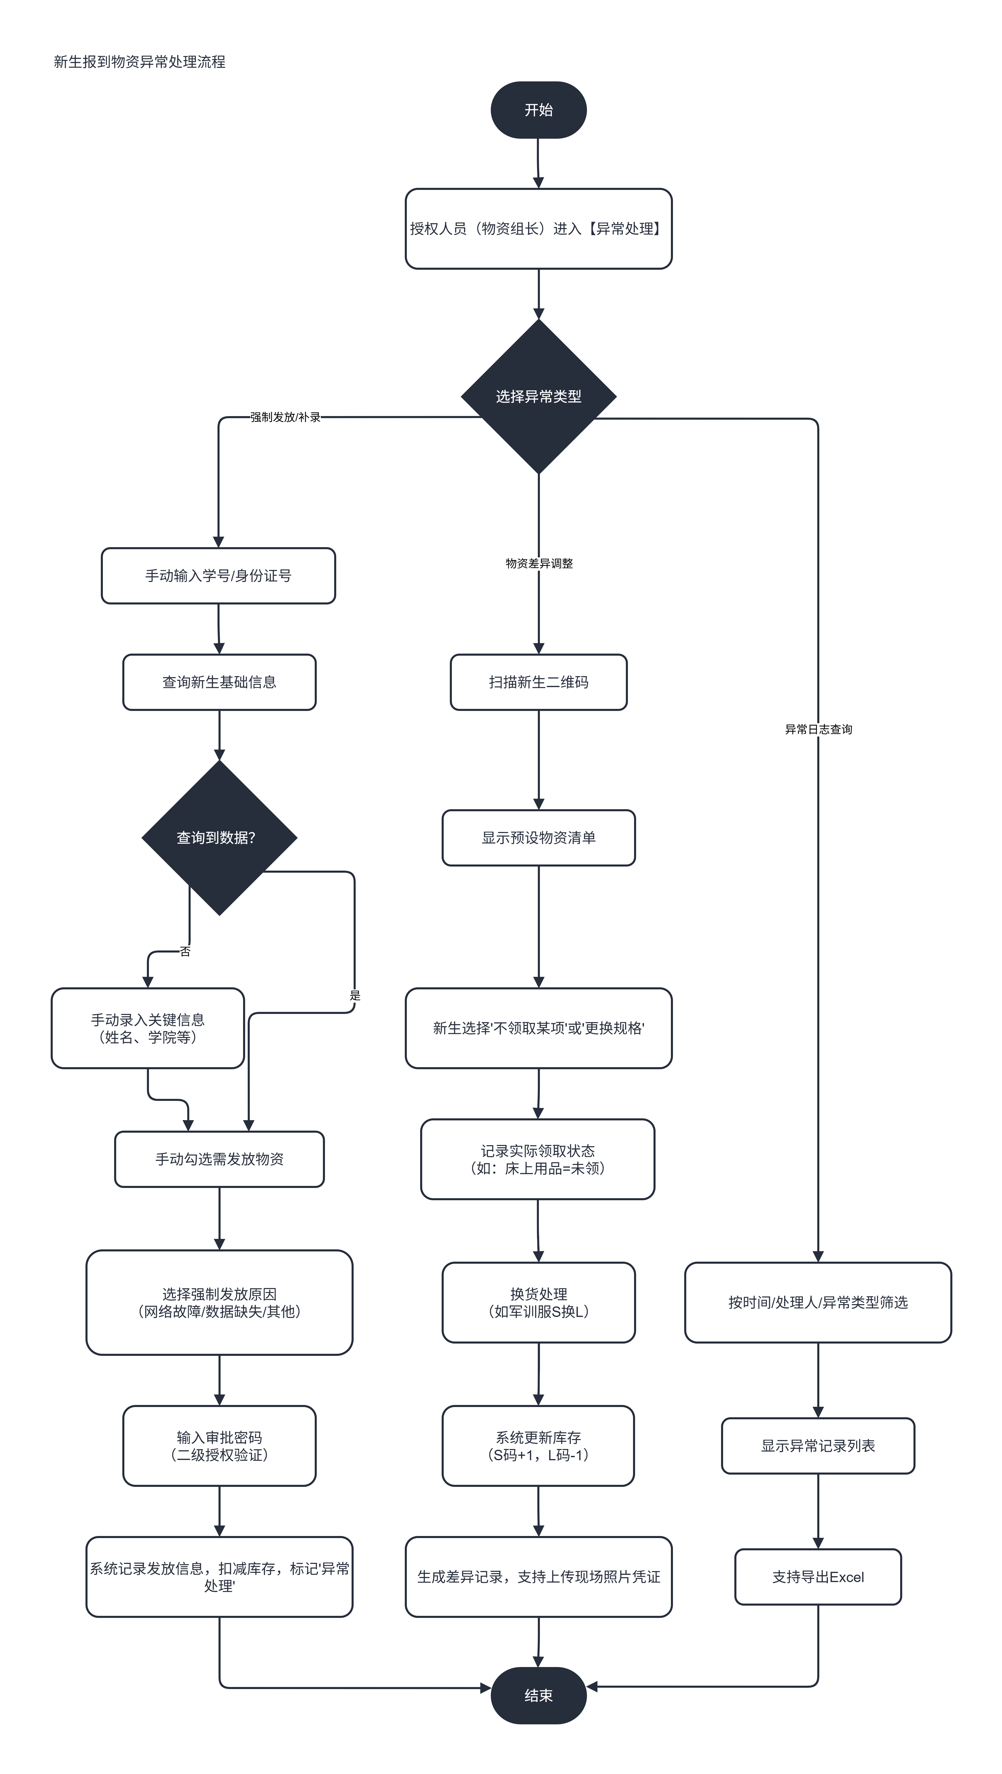

新生预报到子系统（Freshman Preregister System, FPS）

办理报到手续（FPS10）

流程图

类图
类名 | 属性 | 方法
PreregisterController | - StudentService studentService  - DormitoryService dormitoryService  - AuthService authService | + login(String cardId, String password): Student  + confirmBasicInfo(StudentInfo info): boolean  + confirmArrival(ArrivalInfo arrival): boolean  + selectDormitory(String studentId, String roomId, int bedNo): boolean  + changePassword(String oldPwd, String newPwd): boolean  + generateQRCode(String studentId): Image
StudentInfo | - String studentId  - String name  - String province  - String city  - String gender  - String college  - String major  - String className  - String phone  - String shortPhone  - String qq  - String email  - String address  - String photoUrl  - ParentInfo parent | + validateRequired(): boolean  + validateFormat(): boolean  + isSensitiveInfoChanged(): boolean
ParentInfo | - String parentName  - String parentPhone  - String parentOccupation | + validate(): boolean
ArrivalInfo | - String studentId  - int arrivalType（1=自行，2=学校安排）  - String arrivalPoint  - Date estimatedTime | + validateDeadline(): boolean  + generateShuttleSchedule(): ShuttleInfo
DormitorySelection | - String selectionId  - String studentId  - String roomId  - int bedNo  - boolean needBedding  - String specialRequirement  - Date selectTime | + validateRestriction(List<Student><Student>
Dormitory | - String roomId  - String building  - String floor  - String roomNo  - int capacity  - int occupied  - String gender  - List<Bed> | + hasVacancy(): boolean  + getRoommates(): List<Student>
PasswordManager | - String studentId  - String currentPasswordHash  - int passwordStrength | + verifyOldPassword(String oldPwd): boolean  + validateNewPassword(String newPwd): boolean  + updatePassword(String newPwd): boolean  + checkComplexity(String password): int

基本信息管理子系统（Basic Information Management, BIM）

学生信息管理（BIM10）

流程图

类图
类名 | 属性 | 方法
StudentManageController | - StudentManageService studentService  - ImportExportService importService | + addStudent(Student student): boolean  + updateStudent(String studentId, Student newInfo): boolean  + deleteStudent(String studentId): boolean  + queryStudents(StudentQuery query): List<Student>
StudentManageService | - StudentDAO studentDAO  - CheckInDAO checkInDAO  - MaterialRecordDAO materialDAO | + validateUnique(String studentId): boolean  + checkBusinessData(String studentId): boolean  + batchInsert(List<Student>
StudentQuery | - String studentId  - String name  - String college  - String major  - String className  - Integer checkInStatus  - Date createTimeStart  - Date createTimeEnd | + buildSQL(): String  + validateParams(): boolean

宿舍信息管理（BIM20）

类图
类名 | 属性 | 方法
DormitoryManageController | - DormitoryManageService dormitoryService | + addDormitory(DormitoryInfo dorm): boolean  + updateDormitory(String roomId, DormitoryInfo dorm): boolean  + deleteDormitory(String roomId): boolean  + queryDormitories(DormitoryQuery query): List<DormitoryInfo>
DormitoryInfo | - String roomId  - String area（东和/西和/听松）  - String buildingNo  - String floorNo  - String roomNo  - int totalBeds  - int availableBeds  - String orientation  - String roomType（普通/特殊）  - boolean isAvailable | + calculateAvailability(): int  + markUnavailable(String reason): boolean  + getFullLocation(): String

学院信息管理（BIM30）

类图
类名 | 属性 | 方法
CollegeManageController | - CollegeManageService collegeService | + addCollege(College college): boolean  + updateCollege(String collegeId, College college): boolean  + deleteCollege(String collegeId): boolean  + queryColleges(): List<College>
College | - String collegeId  - String collegeName  - String address  - String contactPhone  - List<Major> | + addMajor(Major major): boolean  + removeMajor(String majorId): boolean  + getStudentCount(): int

专业信息管理（BIM40）

类图
类名 | 属性 | 方法
MajorManageController | - MajorManageService majorService | + addMajor(Major major): boolean  + updateMajor(String majorId, Major major): boolean  + deleteMajor(String majorId): boolean  + queryMajors(String collegeId): List<Major>
Major | - String majorId  - String majorName  - String collegeId  - String categoryId（关联大类）  - List<Class> | + setCollege(String collegeId): boolean  + getCollegeInfo(): College  + getClassCount(): int

班级信息管理（BIM50）

类图
类名 | 属性 | 方法
ClassManageController | - ClassManageService classService | + addClass(ClassInfo classInfo): boolean  + updateClass(String classId, ClassInfo classInfo): boolean  + deleteClass(String classId): boolean  + queryClasses(ClassQuery query): List<ClassInfo>
ClassInfo | - String classId  - String className  - String majorId  - String counselorId（班主任/辅导员）  - int studentCount  - String qqGroupNo | + getStudents(): List<Student>

大类信息管理（BIM60）

类图
类名 | 属性 | 方法
CategoryManageController | - CategoryManageService categoryService | + addCategory(Category category): boolean  + updateCategory(String categoryId, Category category): boolean  + deleteCategory(String categoryId): boolean  + queryCategories(): List<Category>
Category | - String categoryId  - String categoryName  - List<String> | + addMajor(String majorId): boolean  + removeMajor(String majorId): boolean  + getMajors(): List<Major><Course>

新生指南信息管理（BIM70）

流程图

类图
类名 | 属性 | 方法
GuideManageController | - GuideManageService guideService | + addGuide(GuideArticle article): boolean  + updateGuide(String articleId, GuideArticle article): boolean  + deleteGuide(String articleId): boolean  + previewGuide(String articleId): HTML  + publishGuide(String articleId): boolean
GuideArticle | - String articleId  - String type（开学流程/始业教育/常见问题/到校路线/大学生活指南）  - String title  - String content  - List<Attachment> | + formatForApp(): String  + validateContent(): boolean  + syncToApp(): boolean

"我的信息"信息管理（BIM80）

类图
类名 | 属性 | 方法
MyInfoManageController | - MyInfoManageService myInfoService | + addInfo(InfoItem item): boolean  + updateInfo(String itemId, InfoItem item): boolean  + deleteInfo(String itemId): boolean  + queryInfos(String type): List<InfoItem>
InfoItem | - String itemId  - String type（讲座/社团活动/失物招领/挂失）  - String title  - String content  - Date eventTime  - String location  - String contact  - Date validUntil | + isExpired(): boolean  + toAppFormat(): JSONObject  + sendNotification(): boolean

"我的班级圈"信息管理（BIM90）

类图
类名 | 属性 | 方法
ClassCircleManageController | - ClassCircleManageService circleService | + updateTeacherIntro(String classId, String intro): boolean  + manageClassMembers(String classId, List<Student>
ClassCircle | - String classId  - String teacherIntro  - List<ClassMember><ClassDynamic><Activity> | + addMember(Student student): boolean  + postDynamic(String content, String authorId): boolean  + getLatestDynamics(int count): List<ClassDynamic>

课表导入（BIM100）

流程图

类图
类名 | 属性 | 方法
CourseImportController | - CourseImportService importService  - EduSystemClient eduClient | + connectEduSystem(): boolean  + fetchCourseData(String semester): List<CourseData><CourseData><Course>
CourseData | - String courseId  - String courseName  - String classId  - String teacherId  - String classroom  - int dayOfWeek  - int startSlot  - int endSlot  - int startWeek  - int endWeek | + validateFormat(): boolean  + checkConflict(List<ExistingCourse><Conflict>

教师信息管理（BIM110）

类图
类名 | 属性 | 方法
TeacherManageController | - TeacherManageService teacherService | + addTeacher(Teacher teacher): boolean  + updateTeacher(String teacherId, Teacher teacher): boolean  + deleteTeacher(String teacherId): boolean  + queryTeachers(TeacherQuery query): List<Teacher>
Teacher | - String teacherId  - String name  - String gender  - String major  - String collegeId  - String researchArea  - String phone  - String email  - String officeAddress  - List<String> | + getClasses(): List<ClassInfo><Course>

统计子系统（Statistical Analysis System, SAS）

录取名册表（SAS10）

流程图

类图
类名 | 属性 | 方法
EnrollmentReportController | - ReportService reportService  - ExportService exportService | + generateEnrollmentReport(String collegeId, String classId): EnrollmentReport  + exportToExcel(EnrollmentReport report): File  + printReport(EnrollmentReport report): boolean
EnrollmentReport | - String reportId  - String collegeId  - String classId  - List<StudentRecord> | + sortByStudentId(): void  + filterByCondition(String condition): List<StudentRecord>

床上用品表（SAS20）

流程图

类图
类名 | 属性 | 方法
BeddingReportController | - ReportService reportService | + generateBeddingReport(String buildingNo): BeddingReport  + exportToExcel(BeddingReport report): File
BeddingReport | - String buildingNo  - Map<String, List<BeddingItem> | + groupByRoom(): Map<String, List<BeddingItem><DistributionItem>

教材发放表（SAS30）

类图
类名 | 属性 | 方法
TextbookReportController | - ReportService reportService | + generateTextbookReport(String buildingNo): TextbookReport  + exportToExcel(TextbookReport report): File
TextbookReport | - String buildingNo  - Map<String, List<TextbookItem> | + aggregateByRoom(): void  + getSummaryByTextbook(): Map<String, Integer>

缴费统计表（SAS40）

流程图

类图
类名 | 属性 | 方法
PaymentReportController | - ReportService reportService  - FinanceClient financeClient | + generatePaymentReport(String collegeId, String classId): PaymentReport  + reconcileWithBank(List<PaymentRecord>
PaymentReport | - String collegeId  - String classId  - List<PaymentRecord> | + calculateTotals(): void  + getArrearsList(): List<PaymentRecord><BankRecord><Discrepancy>

照片信息表（SAS50）

类图
类名 | 属性 | 方法
PhotoReportController | - ReportService reportService | + generatePhotoReport(String collegeId, String classId): PhotoReport  + exportPhotos(List<StudentPhoto><StudentPhoto>
PhotoReport | - String collegeId  - String classId  - List<StudentPhoto> | + filterByUploadStatus(boolean uploaded): List<StudentPhoto>

宿舍情况统计（SAS60）

类图
类名 | 属性 | 方法
DormitoryReportController | - ReportService reportService | + generateDormitoryReport(String collegeId, String classId): DormitoryReport  + exportToExcel(DormitoryReport report): File
DormitoryReport | - String collegeId  - String classId  - List<DormitoryAssignment> | + groupByBuilding(): Map<String, List<DormitoryAssignment><String>

系统管理子系统（System Maintenance Management, SMM）

登录管理（SMM10）

流程图
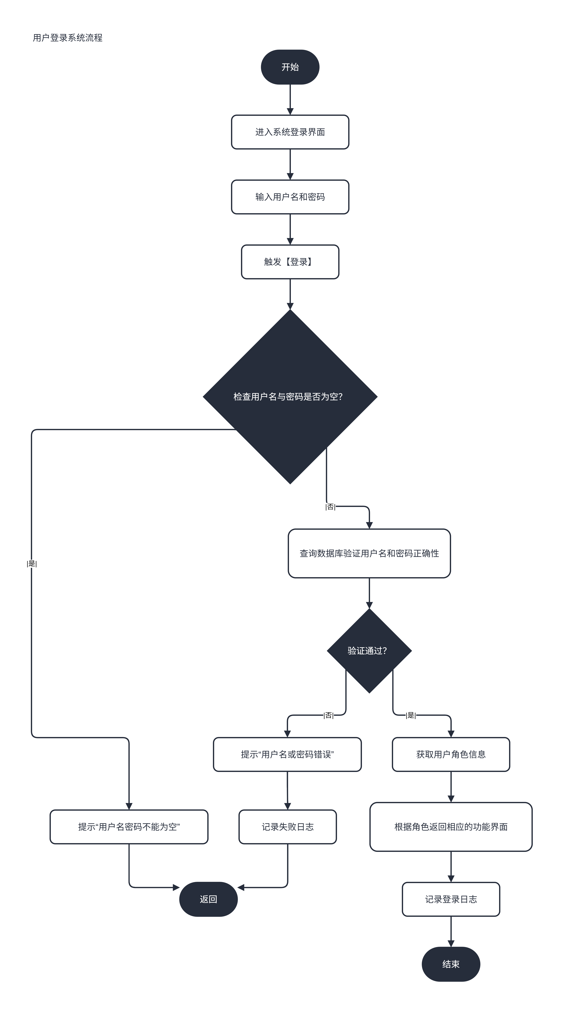

类图
类名 | 属性 | 方法
LoginController | - AuthService authService  - LogService logService | + login(String username, String password): UserSession  + logout(String sessionId): boolean  + changePassword(String oldPwd, String newPwd): boolean  + validateSession(String sessionId): boolean
UserSession | - String sessionId  - String userId  - String username  - String roleId  - List<String> | + isExpired(): boolean  + hasPermission(String permission): boolean  + updateLastActive(): void  + invalidate(): void
AuthService | - UserDAO userDAO  - PasswordEncoder encoder | + authenticate(String username, String password): boolean  + generateSession(User user): UserSession  + encodePassword(String password): String  + checkPasswordStrength(String password): int

日志管理（SMM20）

系统运行日志管理（SMM2010）流程图
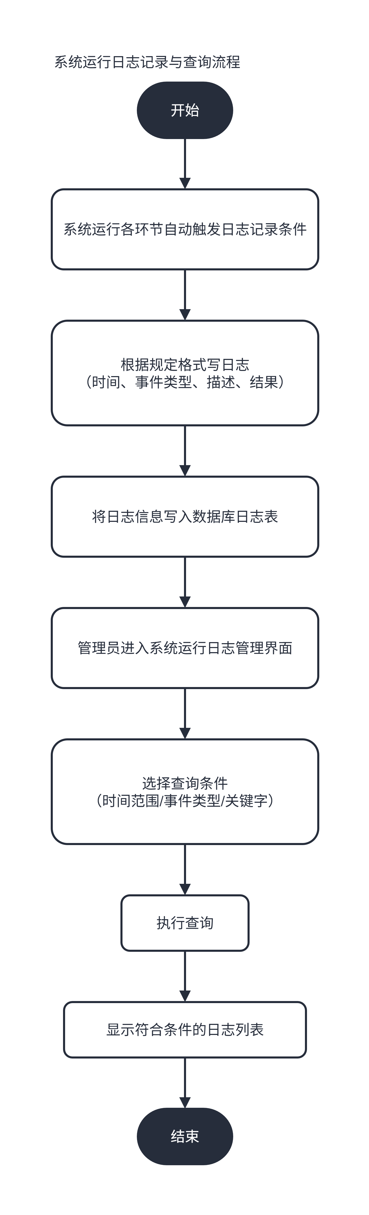

用户操作日志管理（SMM2020）流程图
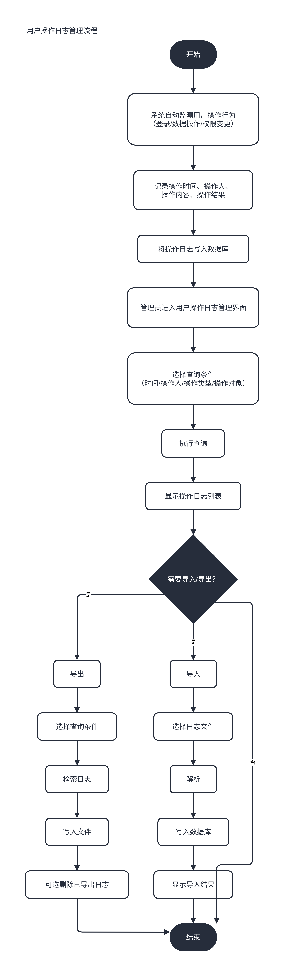

类图
类名 | 属性 | 方法
LogController | - LogService logService | + querySystemLogs(LogQuery query): List<SystemLog><UserLog><Log>
SystemLog | - String logId  - Date logTime  - String eventType（启动/关闭/错误）  - String description  - String result  - String serverNode | + formatLog(): String  + alertIfError(): boolean
UserLog | - String logId  - Date operateTime  - String operatorId  - String operatorName  - String operationType  - String operationObject  - String operationResult  - String ipAddress | + toAuditString(): String  + isSensitiveOperation(): boolean
LogService | - SystemLogDAO systemLogDAO  - UserLogDAO userLogDAO | + writeSystemLog(SystemLog log): boolean  + writeUserLog(UserLog log): boolean  + querySystemLogs(Date start, Date end, String type): List<SystemLog><UserLog>

用户权限管理（SMM30）

角色管理（SMM3010）流程图

权限管理（SMM3020）流程图

类图
类名 | 属性 | 方法
RolePermissionController | - RoleService roleService  - PermissionService permissionService | + addRole(Role role): boolean  + updateRole(String roleId, Role role): boolean  + deleteRole(String roleId): boolean  + grantRoleToUsers(String roleId, List<String><String><String>
Role | - String roleId  - String roleName  - int securityLevel  - String description  - String dataScope（本校/本学院/本班级）  - List<String> | + addPermission(String permissionId): boolean  + removePermission(String permissionId): boolean  + hasPermission(String permissionId): boolean  + validateDataScope(String dataScope): boolean
Permission | - String permissionId  - String permissionCode  - String permissionName  - String subsystem  - String module  - String function | + getFullCode(): String  + matches(String codePattern): boolean
UserRole | - String id  - String userId  - String roleId  - Date grantTime  - String granterId | + isValid(): boolean  + revoke(): boolean
预定义角色权限表映射
角色 | 数据范围 | 功能权限 | 敏感信息查看 | 家长信息查看
校领导 | 本校 | 查询、统计 | 不可查 | 不可查
学工负责人 | 本校 | 全部 | 可查 | 可查
学院领导 | 本学院 | 查询、统计 | 不可查 | 不可查
辅导员 | 自己班级 | 查询、统计 | 可查 | 可查
班主任 | 自己班级（行政班） | 查询、统计 | 可查 | 可查
助教 | 自己班级 | 查询、统计 | 不可查 | 不可查

系统设置管理（SMM40）

系统参数管理（SMM4010）流程图

流程定义（SMM4020）类图
类名 | 属性 | 方法
SystemSettingController | - SystemParamService paramService  - WorkflowService workflowService  - FormService formService | + addParam(SystemParam param): boolean  + updateParam(String paramId, SystemParam param): boolean  + deleteParam(String paramId): boolean  + defineWorkflow(WorkflowDefinition workflow): boolean  + defineForm(FormDefinition form): boolean
SystemParam | - String paramId  - String paramName  - String paramValue  - String paramType  - String description  - boolean isSystemReserved | + validateValue(): boolean  + requiresRestart(): boolean  + isInUse(): boolean
WorkflowDefinition | - String workflowId  - String workflowName  - String workflowType（预报到流程/物资领取流程/审批流程）  - List<WorkflowNode><WorkflowTransition> | + addNode(WorkflowNode node): boolean  + connectNodes(String fromNode, String toNode, String condition): boolean  + publish(): boolean
WorkflowNode | - String nodeId  - String nodeName  - String nodeType（开始/任务/判断/结束）  - String handlerRole  - int sequence | + getNextNodes(): List<String>
FormDefinition | - String formId  - String formType  - List<FormField> | + addField(FormField field): boolean  + removeField(String fieldId): boolean  + validateForm(): boolean  + bindToWorkflow(String workflowId): boolean

数据库备份与恢复（SMM50）

数据库备份（SMM5010）流程图
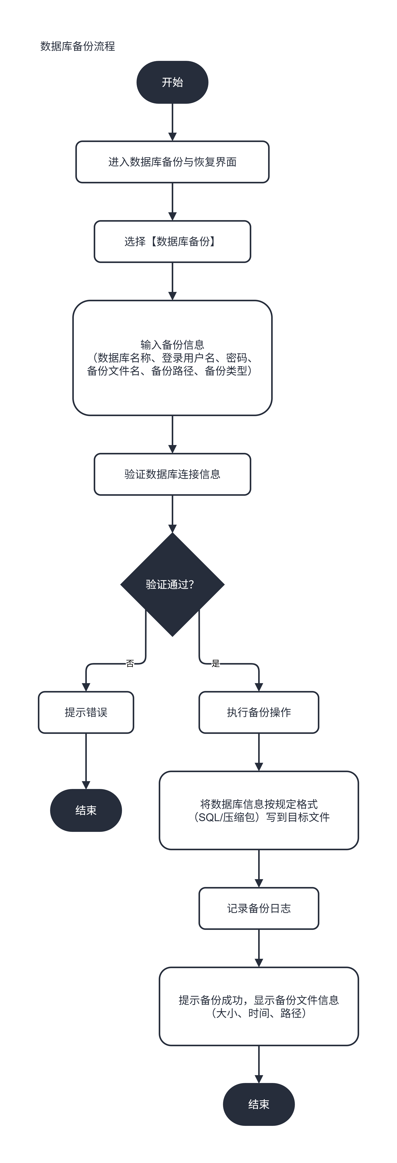

数据库恢复（SMM5020）流程图
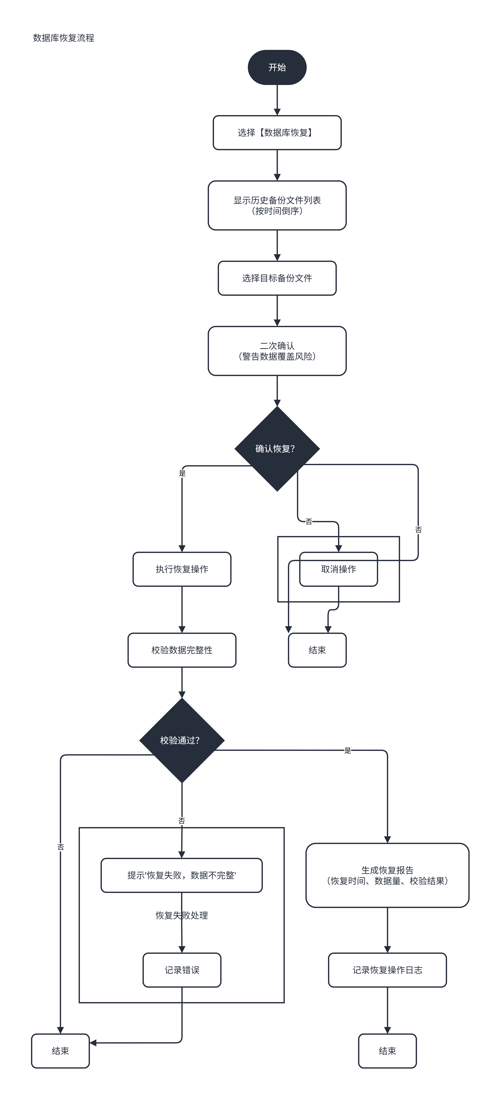

类图
类名 | 属性 | 方法
DatabaseBackupController | - BackupService backupService | + backupDatabase(BackupConfig config): BackupResult  + listBackupFiles(): List<BackupFile>
BackupConfig | - String databaseName  - String username  - String password  - String backupFileName  - String backupPath  - int backupType（0=全量，1=增量） | + validate(): boolean  + toCommandArgs(): String[]
BackupResult | - String backupId  - String filePath  - long fileSize  - Date backupTime  - int duration  - boolean success  - String message | + formatSize(): String  + toLogEntry(): String
RestoreResult | - String restoreId  - String backupFileUsed  - Date restoreTime  - int duration  - boolean success  - String integrityCheckResult  - List<String> | + generateReport(): String  + alertIfFailed(): boolean

新生APP（Freshman APP,FAPP）

报到登录（FAPP10）

流程图
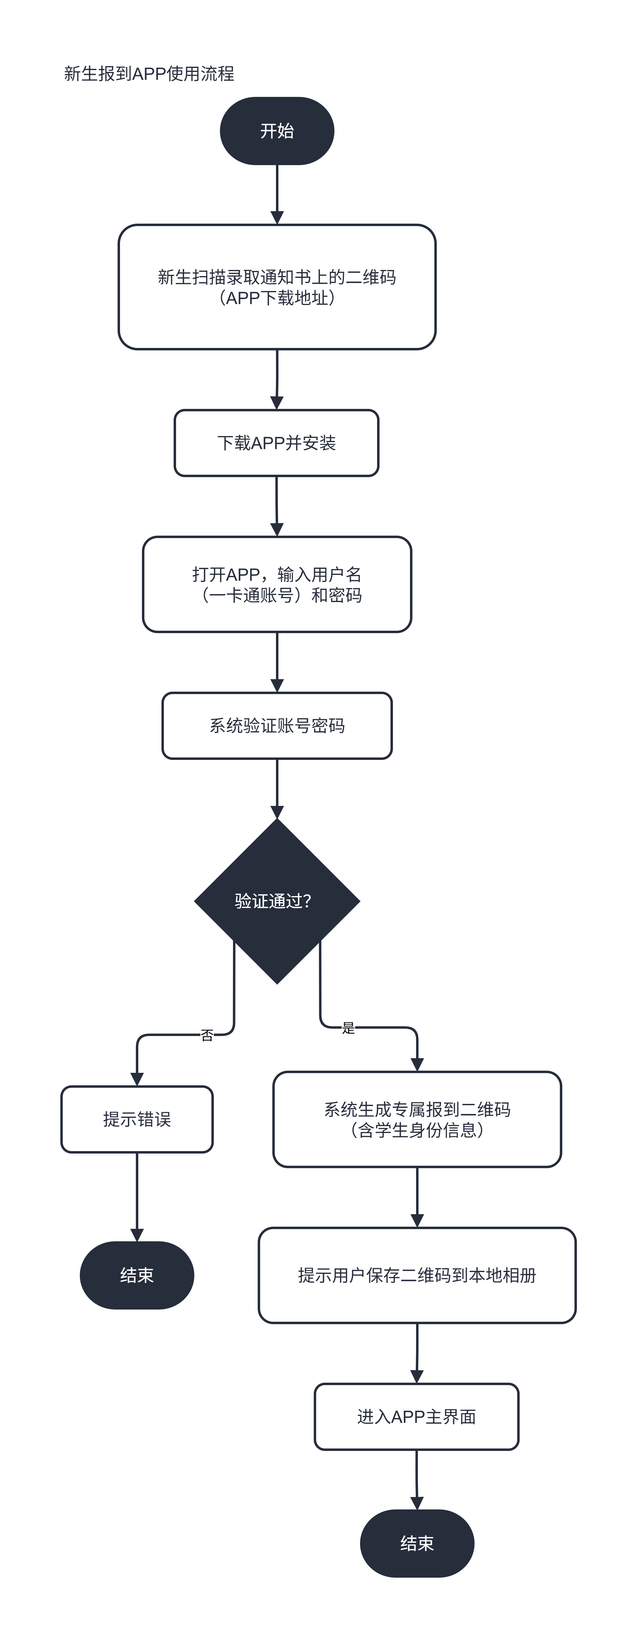

类图
类名 | 属性 | 方法
FAPPLoginController | - AuthService authService  - QRCodeService qrService | + downloadApp(String qrUrl): boolean  + login(String cardId, String password): boolean  + generateMyQRCode(String studentId): Image  + saveQRCodeToLocal(Image qrImage): boolean
FAPPUserSession | - String studentId  - String token  - String qrCodeData  - Date loginTime  - boolean isFirstLogin | + refreshToken(): boolean  + getQRCodeValidUntil(): Date

新生基本信息确认（FAPP20）

流程图
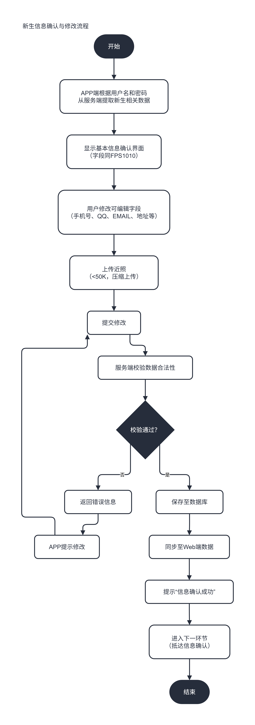

类图
类名 | 属性 | 方法
FAPPInfoConfirmController | - StudentService studentService  - FileUploadService uploadService | + fetchStudentInfo(String studentId): StudentInfo  + updateStudentInfo(StudentInfo info): boolean  + uploadPhoto(File photo, String studentId): String  + compressPhoto(File original): File
FAPPStudentInfo | - 继承StudentInfo  - boolean isConfirmed  - Date confirmTime | + validateForApp(): boolean  + toServerFormat(): StudentInfo  + getCompletionPercentage(): int

抵达信息确认（FAPP30）

类图
类名 | 属性 | 方法
FAPPArrivalController | - ArrivalService arrivalService | + submitArrivalInfo(ArrivalInfo info): boolean  + getArrivalPoints(): List<ArrivalPoint>

宿舍选择（FAPP40）

类图
类名 | 属性 | 方法
FAPPDormitoryController | - DormitoryService dormitoryService | + getAvailableDormitories(String studentId): List<Dormitory>

登录密码修改（FAPP50）

类图
类名 | 属性 | 方法
FAPPPasswordController | - PasswordService passwordService | + changePassword(String oldPwd, String newPwd, String confirmPwd): boolean  + checkPasswordStrength(String password): int  + logoutAfterChange(): boolean

新生指南（FAPP60）

开学流程（FAPP6010）类图
类名 | 属性 | 方法
FAPPGuideController | - GuideService guideService | + getSchoolOpeningProcess(): Article  + getOrientationEducation(): List<Article>

我的信息（FAPP70）

类图
类名 | 属性 | 方法
FAPPMyInfoController | - MyInfoService myInfoService  - CardService cardService | + getLectureInfo(): List<Lecture><Activity><LostFoundItem>

我的班级圈（FAPP80）

类图
类名 | 属性 | 方法
FAPPClassCircleController | - ClassCircleService circleService | + getTeacherIntro(): Article  + getClassMembers(): List<ClassMember><Dynamic><Activity>

我的课程（FAPP90）

查看课表（FAPP9010）类图
类名 | 属性 | 方法
FAPPCourseController | - CourseService courseService | + getMySchedule(String semester): Schedule  + switchViewMode(int mode): void（0=周视图，1=日视图）  + addMemo(String courseId, String content, Date remindTime): boolean  + deleteMemo(String memoId): boolean  + setReminder(String courseId, int minutesBefore): boolean

助班APP（Assistant APP,AAPP）

现场报到（AAPP10）

流程图

类图
类名 | 属性 | 方法
AAPPCheckInController | - CheckInService checkInService  - StudentService studentService | + scanQRCode(String qrData): Student  + searchByName(String keyword): List<Student>
AAPPPreregisterInfo | - String studentId  - String name  - boolean basicInfoConfirmed  - boolean arrivalConfirmed  - boolean dormitorySelected  - boolean passwordChanged  - Date checkInTime | + isFullyPreregistered(): boolean  + getProgressPercentage(): int

教师APP（Teacher APP,TAPP）

报到情况统计（TAPP10）

流程图

类图
类名 | 属性 | 方法
TAPPReportController | - ReportService reportService  - TeacherService teacherService | + getMyClasses(String teacherId): List<ClassInfo>
TAPPCheckInStats | - String classId  - int shouldArrive  - int checkedIn  - int notCheckedIn  - List<Student> | + calculateRate(): double  + getNotCheckedInDetail(): List<Student>

床上用品统计（TAPP20）

类图
类名 | 属性 | 方法
TAPPBeddingStats | - String classId  - int totalStudents  - int needBedding  - int notNeedBedding  - Map<String, Integer> specificationCount | + getNeedRate(): double  + getSpecificationDistribution(): Map<String, Integer>

教材发放统计（TAPP30）

类图
类名 | 属性 | 方法
TAPPTextbookStats | - String classId  - Map<String, Integer> textbookDemand（教材需求量）  - int distributedCount  - int pendingCount | + getTextbookSummary(): Map<String, Integer>  + getDistributionProgress(): double

缴费统计（TAPP40）

类图
类名 | 属性 | 方法
TAPPPaymentStats | - String classId  - BigDecimal totalShouldPay  - BigDecimal totalPaid  - BigDecimal totalOwed  - int paidCount  - int unpaidCount  - List<Student> | + getPaidRate(): double  + getArrearsList(): List<Student>

照片信息统计（TAPP50）

类图
类名 | 属性 | 方法
TAPPPhotoStats | - String classId  - int totalStudents  - int uploadedCount  - int notUploadedCount  - List<Student> | + getUploadRate(): double  + getNotUploadedStudents(): List<Student>

宿舍情况统计（TAPP60）

类图
类名 | 属性 | 方法
TAPPDormitoryStats | - String classId  - Map<String, Integer> buildingDistribution（楼栋分布）  - List<DormitoryAssignment> | + getBuildingDistribution(): Map<String, Integer>  + getSpecialNeedsStudents(): List<Student><Student>

接口设计

5.1软件接口

5.1.1与教务系统的接口

5.1.1.1接口互操作流程
操作流程说明：
1．教务系统生成与推送
教务系统在完成新生分班、课程排课等业务处理后，生成新生班级、专业、课程等基础信息；系统自动将核心元数据写入数据接口的接口表，并将电子数据按规范存储至接口指定目录，完成待同步数据的推送。
2．数据接口存储与待办
数据接口作为数据中转枢纽，统一存储接口表元数据和电子数据文件，形成新生预报到系统的待采集待办数据，等待新生预报到系统发起检索与导入。
3．新生预报到系统采集录入
新生预报到系统通过“基本信息管理子系统（BIM）”的课表导入模块，检索数据接口中的接口表与电子数据；工作人员核对元数据与数据内容无误后，执行导入操作，将数据同步至系统内部，用于新生基本信息确认和课表生成。
4．数据全流程管理与应用
导入完成的教务数据，进入 “基本信息管理子系统（BIM）”进行统一维护和管理；相关数据将同步至新生 App的 “我的课程” 模块，供新生查看和使用；同时，数据也将为“统计子系统（SAS）”的各类报表生成提供支撑。
5．状态反馈更新
新生预报到系统完成导入后，自动将数据接口中对应记录的状态更新为 “已导入”，并支持手动触发或定时自动同步，实现接口数据的闭环管理与实时更新。

5.1.1.2接口交互方式
通过数据库接口表+ Web Service实现数据交互，元数据采用 XML 格式，电子数据文件采用 Excel/CSV 格式；数据传输采用加密协议，保障信息安全；接口调用结果实时反馈，同步失败时触发系统预警，支持重试机制。

5.1.1.3接口数据内容
接口数据内容包括：新生班级信息、专业信息、课程信息、课表信息、教师信息等教务核心元数据，以及对应的 Excel/CSV 格式电子数据文件。
确定和完善接口内容过程说明：
内容 | 过程要求说明 | 备注
著录信息 | 在数据库设计阶段，确定教务数据著录信息详细字段要求后展开，并与教务处确认完成 | 需包含字段的类型、长度、非空约束等
元数据 | 在数据库设计阶段，确定教务系统元数据信息详细字段要求后展开，并与教务处确认完成 | 需满足 XML 格式规范，包含数据来源、生成时间等标识
电子表单信息 | 根据学校教务管理相关规范确定基本电子表单要求，制定电子表单数据接口，在数据库设计阶段同步进行 | 电子表单需与教务系统现有表单格式保持一致
电子文件 | 在详细设计阶段，确定新生预报到系统对教务电子文件的管理方案后展开，并与教务处确认完成 | 支持 Excel/CSV 主流格式，兼容教务系统导出文件
完成方案后，将再次与教务处就各细节进行全面确认，完成后将严格按照双方商定的接口方案进行数据的交互。

5.1.2与一卡通系统的接口

5.1.2.1接口互操作流程
操作流程说明：
1．一卡通系统生成与推送
一卡通系统完成新生校园卡制卡后，生成包含一卡通账号、初始密码、预充值状态等核心信息的新生一卡通数据；系统自动将数据按规范格式写入接口表，并通过 API 接口向新生预报到系统推送 “待同步” 状态通知，完成基础数据的初始化推送。
2．接口存储与待办
标准 API 接口作为数据中转枢纽，统一存储接口表元数据（账号、密码加密串、状态标识），形成新生预报到系统的待同步数据队列，明确标记数据状态（待同步 / 已同步 / 同步失败），等待新生预报到系统检索与确认。
3．新生预报到系统采集与应用
新生预报到系统通过“基本信息管理子系统（BIM） ”发起数据拉取请求，检索接口表中的一卡通数据；系统自动校验数据完整性（如账号唯一性、密码格式合规性），校验通过后将数据同步至系统内部，关联新生个人信息，作为新生登录系统的凭证；同步完成后，系统向接口反馈 “已同步” 状态，更新接口表对应记录标识。
4．数据双向交互与业务联动
新生通过新生 App发起校园卡挂失请求时，App 端将挂失指令（含学号、一卡通账号）通过 API 接口实时推送至一卡通系统；
一卡通系统接收指令后，执行挂失操作并返回 “挂失成功 / 失败” 结果；
新生预报到系统接收反馈结果后，更新 App 端显示状态，完成挂失业务的双向联动。
5．状态闭环与异常处理
所有数据交互均同步更新接口表状态，形成闭环管理；若出现数据同步失败（如网络中断、数据格式错误），系统自动记录异常日志，并支持手动触发重试同步，确保数据一致性。

5.1.2.2接口交互方式
通过标准 API 接口实现数据交互，采用 HTTPS 加密传输方式保障账号信息安全；接口调用采用 Token 认证，账号密码采用 “MD5 + 约定盐值” 加密；接口调用结果实时反馈，响应延迟≤10 秒，确保操作有效性。

5.1.2.3接口数据内容
接口数据内容包括：一卡通账号、初始密码、预充值金额、卡状态、新生学号 / 姓名关联信息等著录信息，以及校园卡制卡电子影像文件等。
确定和完善接口内容过程说明：
内容 | 过程要求说明 | 备注
著录信息 | 在数据库设计阶段，确定一卡通数据著录信息详细字段要求后展开，并与学校一卡通管理中心确认完成 | 密码信息需做加密处理后存储
电子影像文件 | 在详细设计阶段，确定新生预报到系统对一卡通电子影像文件的管理方案后展开，并与一卡通管理中心确认完成 | 包含校园卡面信息、制卡审核文件等
完成方案后，将直接与学校一卡通管理中心就各细节进行全面确认，完成后将严格按照双方商定的接口方案进行数据的交互。

5.1.3与招生办录取系统的接口

5.1.3.1接口互操作流程
操作流程说明：
- 招生办录取系统生成与推送
招生办录取系统完成新生录取工作后，生成包含新生姓名、学号、省份、县市、准考证号、成绩、学院、专业、班级等核心录取数据；系统自动将数据按规范格式整理后，写入接口表或导出为 Excel/CSV 电子文件，存储至接口指定目录，标记数据状态为 “待导入”。
- 数据接口存储与待办
数据接口统一存储接口表元数据和电子数据文件，形成新生预报到系统的待采集数据池，明确区分录取批次和数据类型，等待新生预报到系统发起导入。
- 新生预报到系统采集录入
新生预报到系统通过 “基本信息管理子系统（BIM）” 的学生信息管理模块，支持手动上传电子文件或直接拉取接口表数据；系统自动校验数据完整性和唯一性（如学号、准考证号不重复），工作人员核对数据无误后，执行导入操作，将数据同步至系统内部，作为新生基本信息确认的基础数据。
- 数据全流程管理与应用
导入完成的录取数据，进入 “基本信息管理子系统（BIM）” 进行统一维护，关联学院、专业、班级等基础信息；数据同步至 “新生预报到子系统（FPS）” 和 “新生 App（FAPP）”，供新生进行基本信息确认；同时为 “统计子系统（SAS）” 的录取名册表生成提供核心数据支撑。
- 状态反馈更新
新生预报到系统完成导入后，自动将接口表对应数据状态更新为 “已导入”，导入失败则标记 “异常” 并记录失败原因；支持数据增量导入，后续录取数据更新时仅同步新增或变更部分。

5.1.3.2接口交互方式
通过文件导入（Excel/CSV 格式）+ 数据库接口表两种方式实现数据交互；数据传输采用加密压缩包形式，解压密码由双方提前约定；支持批量导入和增量导入，导入过程中自动进行数据校验，校验不通过的数据将生成异常清单供工作人员核对修正；接口交互结果实时反馈，导入完成后生成导入报告。

5.1.3.3接口数据内容
接口数据内容包括：新生录取核心著录信息、录取批次信息、家长信息等元数据，以及 Excel/CSV 格式的录取名册电子文件。
确定和完善接口内容过程说明：
内容 | 过程要求说明 | 备注
著录信息 | 在数据库设计阶段，确定录取数据著录信息详细字段要求后展开，并与招生办确认完成 | 包含新生敏感信息，需做加密存储规划
元数据 | 在数据库设计阶段，确定录取系统元数据信息详细字段要求后展开，并与招生办确认完成 | 需标记录取批次、数据生成时间等
电子表单信息 | 根据学校招生录取管理规范确定基本电子表单要求，制定电子表单数据接口，在数据库设计阶段同步进行 | 与招生办录取通知书打印表单字段一致
电子文件 | 在详细设计阶段，确定新生预报到系统对录取电子文件的管理方案后展开，并与招生办确认完成 | 支持 Excel/CSV 格式，兼容招生办现有导出文件
完成方案后，将直接与历史档案加工系统项目组就各细节进行全面确认，完成后将严格按照双方商定的接口方案进行数据的交互。

5.1.4 与后勤物资管理系统的接口

5.1.4.1接口互操作流程
操作流程说明：
1. 后勤物资管理系统生成与推送
后勤物资管理系统完成迎新物资采购入库后，生成包含物资编码、物资名称、规格型号、数量、批次、存放位置等核心库存数据；系统自动将数据写入接口表，标记数据状态为 “待同步”，完成库存数据的初始化推送；后续物资库存变动（如调拨、报损）时，实时更新接口表数据。
2. 数据接口存储与待办
数据接口统一存储接口表元数据，实时同步后勤物资管理系统的库存变动信息，形成新生预报到系统的物资库存数据池，等待 “新生迎新现场物资领取管理子系统（MCM）” 检索与同步。
3. 新生预报到系统采集与应用
新生预报到系统通过 “新生迎新现场物资领取管理子系统（MCM）” 的库存管理模块，定时拉取接口表中的物资库存数据，同步至本地库存台账；物资发放核销时，实时扣减对应物资库存，并将出库数据推送至接口表。
4. 数据双向交互与业务联动
当物资库存低于安全阈值时，“新生迎新现场物资领取管理子系统（MCM）” 通过接口向后勤物资管理系统推送库存预警信息；后勤物资管理系统进行补货或调拨后，实时更新接口表库存数据，“新生迎新现场物资领取管理子系统（MCM）” 同步拉取更新，完成库存联动管理。
5. 状态闭环与异常处理
所有库存数据交互均同步更新接口表状态（正常 / 预警 / 异常），形成闭环管理；若出现库存数据不一致，系统自动触发对账机制，生成对账差异清单，供工作人员核对调整。

5.1.4.2接口交互方式
通过数据库接口表实现数据交互，数据格式采用 JSON 格式；默认每 15 分钟自动同步库存数据，支持手动即时同步；数据传输采用 IP 白名单 + 账号密码双重认证，仅开放给指定服务器访问；接口调用结果实时反馈，确保库存数据的准确性和实时性。

5.1.4.3接口数据内容
接口数据内容包括：迎新物资基础信息、库存信息、发放信息、预警信息等著录信息，以及物资采购、入库、调拨等电子影像文件。
确定和完善接口内容过程说明：
内容 | 过程要求说明 | 备注
著录信息 | 在数据库设计阶段，确定后勤物资数据著录信息详细字段要求后展开，并与后勤管理处确认完成 | 需包含物资安全库存阈值相关字段
电子影像文件 | 在详细设计阶段，确定新生预报到系统对后勤物资电子影像文件的管理方案后展开，并与后勤管理处确认完成 | 包含物资采购合同、入库验收单等影像
完成方案后，将直接与学校后勤管理处就各细节进行全面确认，完成后将严格按照双方商定的接口方案进行数据的交互。

5.2硬件接口

通用硬件接口
系统无特定专用硬件接口依赖，通过标准计算机硬件接口（如 USB、RJ45、SATA 等）实现与客户端、服务器、网络设备等硬件的连接，兼容主流硬件设备的标准接口规范。

扫码设备接口
现场物资领取、现场报到环节使用的扫码设备，支持 USB、蓝牙标准硬件接口，系统提供通用驱动适配，实现扫码数据的实时传输与解析。

与磁盘阵列接口
系统应用服务器挂接 RAID5 磁盘阵列，通过 SCSI 卡连接，实现系统数据的安全存储和高可用，满足数据库备份、日志存储等大数据量存储需求。

与打印机接口
支持标准 USB、网络打印机接口，实现物资领取凭条、各类统计报表、报到表单的快速打印，兼容学校现有主流打印机型号。

非功能性需求设计

6.1性能需求设计
1. 数据传输性能：在 10M 带宽及网络不繁忙的情况下，数据传输速率稳定在 200K/S 以上，新生 APP 端照片上传（≤50K）、信息提交等操作响应时间≤3 秒；传送影像和下载影像采用公司标准传输的方式，并传送和下载使用不同的端口进行侦听和响应。
2. 并发处理性能：系统支持 100 个以上在线并发用户，在 20 个并发用户连接时，CPU 占用率不超过 50%，内存占用不超过 100M；在 100 个并发用户峰值场景下，核心功能（登录、信息确认、宿舍选择）无响应超时（≤5 秒）、数据丢失或系统卡顿现象；实际新生报到场景下推荐最大并发数为 50 左右。
3. 数据库性能：在文件表、影像表、学生信息表、物资库存表等除主键外建立适当的索引，以加快查询的速度，满足响应要求；单表数据量达 10000 条时，查询、统计类操作响应时间≤3 秒；批量数据导入时，1000 条数据导入时间≤5 分钟。
4. APP 端性能：APP 安装包大小≤50M，启动时间≤3 秒；在安卓 8.0+/iOS 12.0 + 机型上无闪退、卡顿现象，支持后台运行时接收上课提醒、报到通知等推送消息。
5. 网络传输性能：局域网环境下，10M 以下数据在网络不繁忙时掉包率为 0，网络繁忙时≤1%；10M 以上数据在网络不繁忙时掉包率≤1%，网络繁忙时≤5%；广域网环境下，数据传输掉包率≤10%，支持断点续传功能。

6.2安全设施需求设计
1. 服务器防护：采取 UPS 保护功能来对服务器进行保护，部署系统的服务器配备 UPS 不间断电源，确保突发断电时数据不丢失，支持至少 30 分钟的应急运行时间，保障数据库正常关闭和关键数据备份。
2. 网络防护：服务器部署防火墙、入侵检测系统（IDS），限制非法 IP 访问，拦截恶意攻击，仅开放业务所需端口和 IP 访问权限。
3. 存储防护：敏感数据存储设备进行物理隔离，定期进行设备安全检测和维护，防止硬件故障导致的数据丢失；系统应用服务器挂接 RAID5 磁盘阵列，提升数据存储的安全性和可用性。
4. 终端防护：APP 端支持设备绑定功能，新生首次登录后绑定当前设备，更换设备登录时需通过短信验证或密码二次确认，防止账号被盗用。
5. 外设防护：现场使用的扫码设备、打印机等外设设置专属操作权限，仅授权人员可操作，防止设备被恶意使用。

6.3安全性需求设计
1.数据加密：数据加密使用公司成熟的加密算法控件，敏感信息（学生电话号码、家长信息、家庭住址、QQ、Email 等）采用 AES 加密算法存储，加密密钥定期更换（至少每季度一次）；一卡通账号密码采用 “MD5 + 约定盐值” 加密，所有网络传输数据采用 HTTPS 协议加密，禁用 HTTP 协议访问。
2.数据存储安全：数据库配置定期自动备份机制，每日凌晨进行全量备份，备份文件异地存储（至少两个不同物理位置），备份数据保留 90 天，支持按时间点恢复；敏感数据存储设备物理隔离，防止未授权访问。
3.数据传输安全：所有网络传输数据（Web 端、APP 端与服务器之间）采用 HTTPS 协议加密，登录、密码修改、校园卡挂失等关键操作进行身份二次验证（如短信验证码、动态口令），确保操作人身份合法；接口数据传输采用加密协议、IP 白名单、Token 认证等多重防护。
4.系统访问安全：采用基于角色的权限控制（RBAC）模型，严格划分不同用户类的操作权限和数据权限，校领导、学工负责人、辅导员、班主任等角色的数据访问范围逐级隔离，低权限角色无法访问高权限数据；用户登录密码满足复杂度要求（至少 8 位，包含大小写字母、数字和特殊字符），支持密码过期提醒（默认 90 天过期）和登录失败次数限制。
操作安全：强制发放 / 补录、物资差异调整等敏感操作需留存操作日志（含操作人、时间、原因、审批人），日志至少留存 1 年，支持审计追溯；涉及费用相关操作（如缴费统计）需与校计财处数据对账，确保费用数据准确，留存对账记录。
5.日志安全：系统运行日志和用户操作日志单独存储，设置专属访问权限，仅系统管理员可查看和导出，日志数据定期备份，防止日志被篡改或删除。

运行设计

运行模块组合
模块集合 | 运行条件 | 支持软件
新生预报到子系统（FPS） | Windows 服务器环境 / Windows 客户端环境 | Windows XP/7/8、Windows 2003 Server、Tomcat6.0 及以上、MySQL5.0 及以上、JDK1.4 及以上
基本信息管理子系统（BIM） | Windows 服务器环境 / Windows 客户端环境 | Windows XP/7/8、Windows 2003 Server、Tomcat6.0 及以上、MySQL5.0 及以上、JDK1.4 及以上
迎新现场物资领取管理子系统（MCM） | Windows 服务器环境、扫码设备 | Windows XP/7/8、Windows 2003 Server、Tomcat6.0 及以上、MySQL5.0 及以上、JDK1.4 及以上
统计子系统（SAS） | Windows 服务器环境 / Windows 客户端环境 | Windows XP/7/8、Windows 2003 Server、Tomcat6.0 及以上、MySQL5.0 及以上、JDK1.4 及以上
系统维护管理子系统（SMM） | Windows 服务器环境 | Windows XP/7/8、Windows 2003 Server、Tomcat6.0 及以上、MySQL5.0 及以上、JDK1.4 及以上
新生 APP / 助班 APP / 教师 APP | 安卓 8.0+/iOS12.0+ 移动设备、网络环境 | 安卓 8.0 及以上、iOS12.0 及以上、HTTPS 通信环境

运行控制
运行名称 | 控制方法 | 操作步骤
新生预报到子系统（FPS） | 调用用户认证组件、通过中间件对数据库操作、与教务 / 一卡通系统接口交互 | 操作员 / 新生登录，进行信息确认、抵达信息填报、宿舍选择、密码修改
基本信息管理子系统（BIM） | 通过中间件对数据库操作、接口数据导入 | 管理员登录，进行学生、宿舍、学院、专业、班级、大类、教师等信息维护，执行课表导入
迎新现场物资领取管理子系统（MCM） | 调用扫码组件、通过中间件对数据库操作、库存预警机制 | 工作人员登录，扫描新生报到二维码完成物资核销，进行库存管理、预警设置、异常处理
统计子系统（SAS） | 通过中间件对数据库操作、报表生成组件 | 授权用户登录，按条件筛选查询，生成并导出录取名册、缴费、宿舍、物资等统计报表
系统维护管理子系统（SMM） | 通过中间件对数据库操作、事务控制、日志组件、备份恢复组件 | 系统管理员登录，进行用户权限配置、日志管理、系统参数设置、数据库备份与恢复
新生 APP / 助班 APP / 教师 APP | 移动端接口调用、HTTPS 加密传输、消息推送 | 用户登录 APP，完成预报到、信息查看、现场报到、统计查询、消息接收等操作

运行时间
运行名称 | 所占资源 | 运行时间
新生预报到子系统（FPS） | Web 客户端、应用服务器 | 新生线上预报到阶段
基本信息管理子系统（BIM） | 管理端、应用服务器、数据库服务器 | 基础数据维护、日常信息管理期间
迎新现场物资领取管理子系统（MCM） | 现场操作客户端、扫码设备、应用服务器 | 新生现场报到、物资发放期间
统计子系统（SAS） | 管理端、查询客户端、应用服务器 | 数据统计、报表查询、决策分析期间
系统维护管理子系统（SMM） | 服务器管理端、数据库服务器 | 系统运行全程、运维管理期间
新生 APP / 助班 APP / 教师 APP | 移动终端、应用服务器、推送服务器 | 新生预报到、现场报到、在校使用期间

出错处理设计

出错输出信息
出错信息包括：错误类型、错误描述、解决问题和求助方式的显示
出错信息使用统一的界面，根据出错类型的不同自动填充其内容。

登录类错误
适用各端登录操作，涉及SMM10（登录管理）、FAPP10（报到登录）等模块，主要包括账号密码错误、账号未激活、设备绑定异常三类。输出信息需明确错误原因，并给出具体解决路径，如密码重置、联系对应工作人员、短信验证绑定新设备等。

业务操作类错误
覆盖新生预报到、物资领取、宿舍选择等核心操作，主要包括数据填写不规范、物资缺货等场景。提示信息需明确违规点，引导用户按规则操作，必要时提供相关负责人联系方式。

接口调用类错误
适用系统与教务、一卡通、招生办等外部系统的接口交互，主要包括接口连接失败、数据同步失败两种情况。提示用户检查网络连接，同时自动通知系统管理员排查问题，支持操作重试功能，保障数据同步连续性。

系统运维类错误
适用系统管理员的权限分配、数据库备份/恢复、日志写入等运维操作，主要包括权限分配失败、数据库操作异常、日志写入失败等。输出信息明确错误原因及排查方向，需技术人员协助时给出清晰指引。

出错处理对策
遵循“预防为主、快速响应、数据保全、可追溯”的核心原则，针对不同类型出错场景，制定针对性处理对策。

通用处理原则
启用事务回滚保障数据一致，详细记录错误日志（保留90天），实行分级处理，普通用户可自主解决，系统级错误触发管理员告警并提供临时方案。

具体出错处理对策
1. 登录类：限制登录失败次数，超过次数锁定账号；提供密码重置功能，支持管理员手动重置；账号未激活时自动重试同步，设备绑定异常可通过短信验证解除绑定。
2. 业务操作类：锁定预报到流程顺序，未完成上一环节无法进入下一环节；实时校验物资核销状态和宿舍分配规则，数据填写不规范时即时提示修正；物资缺货触发库存预警，支持新生预约领取，补货后自动通知。
3. 接口类：接口连接失败或数据同步失败时，每10分钟自动重试一次，生成同步失败清单，联动外部系统管理员排查权限或数据格式问题，保障接口稳定。
4. 运维类：权限分配前校验角色及权限有效性；数据库操作异常时，检查备份文件完整性和磁盘空间；日志写入失败时切换存储路径，避免日志丢失。
5. 系统宕机：自动重启核心服务，恢复未完成的业务流程；若故障未解决，启用备用服务器，同时触发紧急告警，确保核心报到业务不受影响。

维护设计
围绕系统日常运维、故障排查、数据安全及功能扩展需求，结合系统各模块特性，设计全面、高效的维护方案，保障系统长期稳定运行，适配学校迎新工作后续需求调整，降低运维成本。

维护范围
系统维护覆盖全维度，具体包括：硬件维护（服务器、扫码设备、网络设备等）、软件维护（系统核心程序、各APP端、中间件、数据库等）、数据维护（基础数据、业务数据、日志数据、备份数据等）、接口维护（与外部系统交互接口）、业务维护（业务规则、操作流程、权限管理等）。

维护内容及方法

硬件维护
每日检查服务器CPU、内存、磁盘使用率，确保设备正常运行；定期清理服务器垃圾文件、更新扫码设备驱动，优化设备性能；部署不间断电源，保障突发断电时服务器正常关闭，避免数据丢失。

软件维护
定期检查系统核心程序及各APP端运行状态，修复闪退、卡顿、兼容性等问题，适配新的手机系统版本；优化数据库及中间件配置，提升系统并发处理能力；系统版本更新前先在测试环境验证，确保不影响生产环境正常运行。

数据维护
定期校验基础数据和业务数据的准确性、完整性，及时更新新增、变更数据；敏感数据采用AES加密存储，加密密钥每季度更换一次；日志数据按月份归档，保留90天，便于问题排查；数据库采用“每日全量备份+实时增量备份”模式，备份文件异地存储，定期测试恢复效果。

接口维护
每日监控各外部接口的连接状态和数据同步情况，记录接口调用日志；当外部系统版本更新时，及时调整接口配置，确保兼容性；接口异常时自动重试并通知管理员，采用加密协议保障数据传输安全。

业务维护
管理员可通过后台灵活调整业务规则（如宿舍分配、物资发放规则）和用户权限，无需修改核心代码；根据用户反馈优化操作流程，定期更新用户操作手册，排查权限漏洞，避免越权操作。

维护流程
遵循“发现问题→上报问题→排查问题→解决问题→测试验证→记录归档”的标准化流程。用户或系统发现异常后，管理员登记问题详情并分类归档，排查问题原因后制定解决方案，解决后进行测试验证，确认无误后记录归档，形成完整维护日志，便于后续追溯。

维护保障
配备专职系统管理员和技术维护人员，定期开展培训，提升维护能力；制定维护管理制度，明确责任分工和问题处理时限，普通问题24小时内处理，紧急问题1小时内响应；部署系统监控工具，实时监测系统状态，配备备用服务器和备用接口，完善维护相关文档并定期更新。

可维护性设计
系统采用模块化架构，各子系统相互独立，维护某一模块不影响其他模块运行；支持参数和业务规则可配置化，便于管理员快速调整；日志数据可追溯，具备故障自恢复功能，支持功能、数据及角色扩展，大幅降低后续维护成本。

